

KARAVANING PO SRBIJI
od 08.06. – 19.06.2022

Sreda 08.06.2019 Udeleženci karavaninga so se v večernih urah zbrali na parkirišču restavracije Sremski Front (srem Battleground) pri muzeju Sremske fronte (2019 smo si muzej ogledali) ( 45.049294, 19.185033) Po prehodu Srbske meje vozimo še 6,00 km nato ostro zavijem desno polkrožno na stranko cesto proti muzeju. Vozimo še cca 1,5 km do parkirišča pri restavraciji Sremski front Zvečer druženje ob avtodomih.
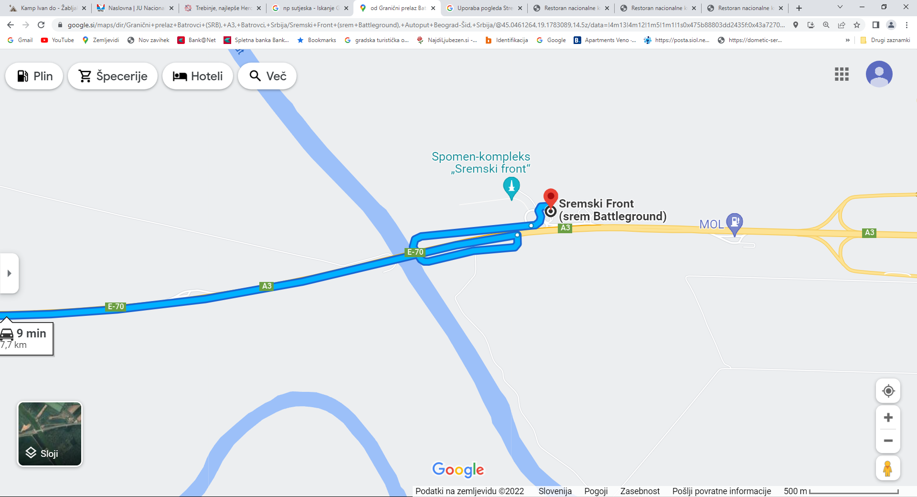

Četrtek 09.06.2022 Ob 9,00 nadaljujemo pot v Beograd do Camping centra v Višnjički 25 (44.817997, 20.503463) (cca 117km) kjer smo parkirali. Ob 13,30 smo se z lokalnim avtobusom 32 E odpeljali v center mesta do Trga republike. Sledi kratek sprehod 700 m do vhoda na Kalamegdan odkoder je sledil voden ogled podzemnih znamenitosti Beograda z vodnikom. Po ogledu povratek v kamp ali pa samostojno potepanje po mestu.

Beograd z burno in dolgo zgodovino svojim obiskovalcem ponuja veliko več kot svoje najbolj znane zgradbe, sprehajališča, okusno hrano in dobro zabavo.
Sprehod po podzemnih krajih Beograda bo razkril njegove najbolj skrite skrivnosti! Beograd je mesto z bogato zgodovino in dediščino, ogled Podzemnega Beograda pa je eden najboljših in najbolj zanimivih načinov za spoznavanje skrivnosti tega mesta in njegovih nenavadnih, podzemnih znamenitosti, od katerih ima vsaka poseben čar.
Največji park v Beogradu in hkrati najpomembnejša znamenitost mesta je znameniti Kalemegdan. Po glavni beograjski ulici pridemo do parka Kalemegdan, katerega legende vas ne bodo pustile ravnodušne. Osredotočili se bomo izključno na tiste zgradbe pod zemljo, ki so bile prepoznane kot pomembne beograjske znamenitosti in ki danes na skrivaj prispevajo k identiteti mesta Beograda, javnost pa o njih pravzaprav ve zelo malo.
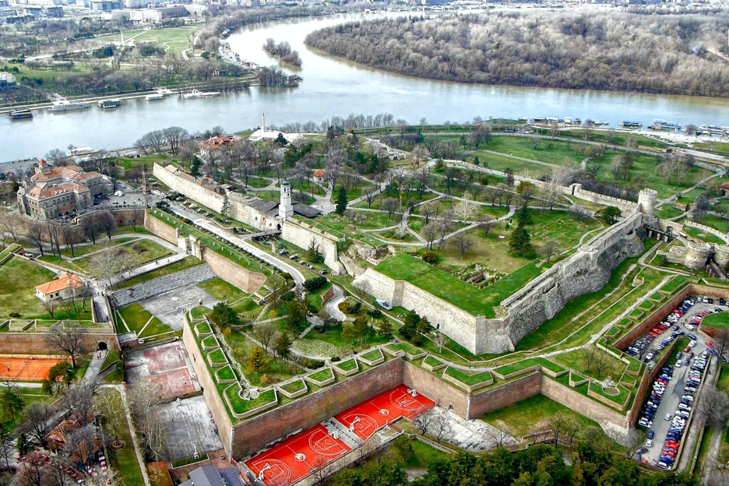
Pot nas je popeljala skozi Kalemegdan vse do Rimskega vodnjaka,
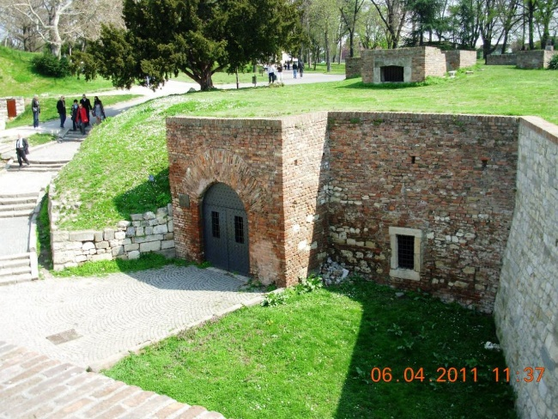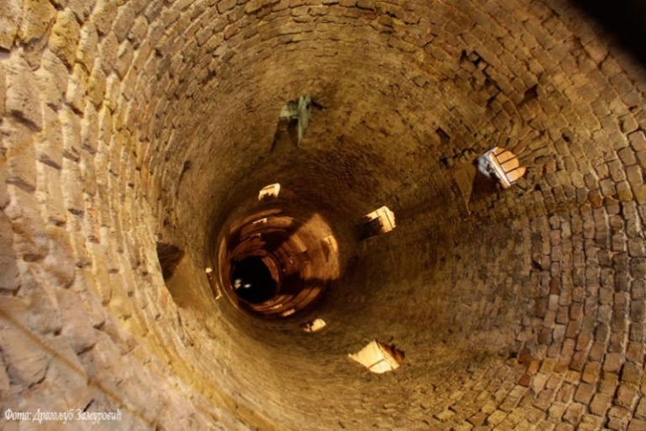
Vhod v Rimski vodnjak
Sedanji objekt, imenovan Rimski vodnjak, ni ne rimski ne (vodni) vodnjak. Nahaja se ob jugozahodnem obzidju Gornjega mesta, v bližini spomenika Pobednik in »Kraljevih vrat«. Podzemni objekt je obstajal v srednjem veku in ga omenja Konstantin Kostenec v času vladavine despota Stefana Lazarevića, v prvi polovici 15. stoletja. Očitno je bila ječa, kot je bila omenjena med obleganjem Beograda leta 1456 ko je v njej umrlo 30 madžarskih zarotnikov, potem ko je bil njihov načrt spustiti Turke v trdnjavo in jim mesto predati.
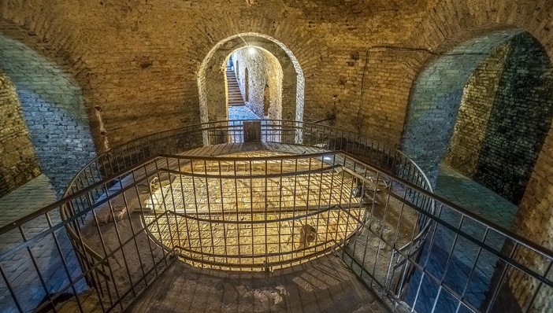

Pustolovščina ki se je začela pri Rimskem vodnjaku, nas nato uvede v ozke hodnike Vojaškega bunkerja iz časa Informbiroja, ki razkriva številne skrivnosti in politične igre med velikimi silami po drugi svetovni vojni.
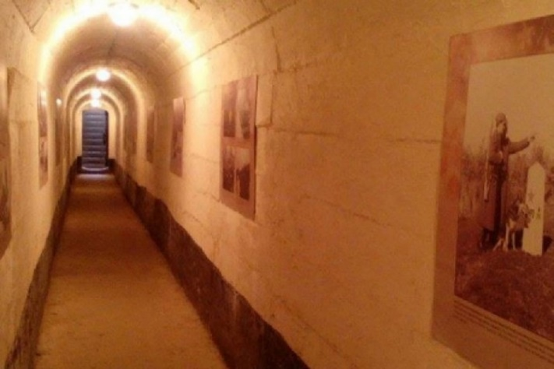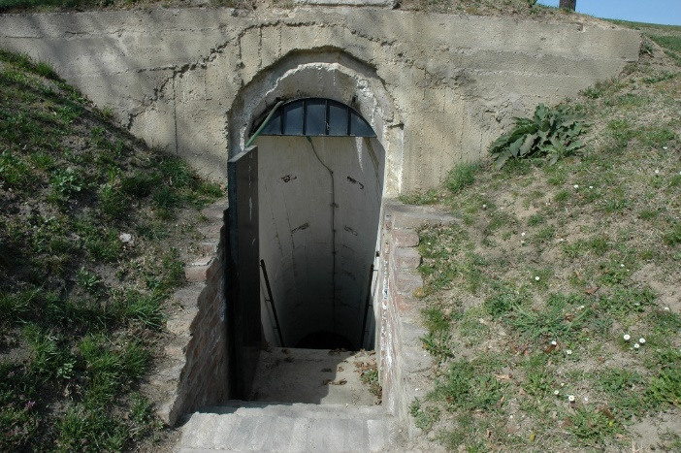

Davnega leta 1948 je izbruhnil spor med Jugoslavijo in Sovjetsko zvezo, ki je vsak trenutek grozil, da se bo spremenil v odprt spopad in novo vojno. Mlada država se je tako znašla v zelo nezavidljivem položaju, ker ni bila več v vzhodnem bloku, ker pa je bila komunistična država, tudi na zahodu ni bila. Pravzaprav Titova Jugoslavija takrat za seboj ni imela nikogar.
Ta dogodek je bil povod za gradnjo ene najbolj skrivnostnih zgradb v Beogradu – vojaškega bunkerja na Kalemegdanu.
"Bunker je bil zgrajen za potrebe obrambe Beograda v primeru napada Sovjetske zveze. Ko se je začela graditi, leta 1948, je bil Kalemegdan zaprt za civiliste, tako da pravzaprav nihče, razen visokih vojaških funkcionarjev, ni vedel, da je tukaj, v enem najbolj vidnih delov beograjske trdnjave.
V uradnih dokumentih o bunkerju ni podatkov, tako da je vse, kar se je dogajalo na tem mestu, danes mogoče le ugibati. Na eni od stopnic pri vhodu je vgraviran datum - 19. oktober 1953. Šteje se za dan zaključka gradnje.
Na srečo državljanov Jugoslavije je v istem letu, ko je bil bunker dokončan, Stalin umrl in takrat se je že domnevalo, da konflikta ne bo. Bunker so nato preprosto zaprli, vhod vanj pa je kmalu zaraslo grmovje.
Čeprav je v središču najbolj obremenjene turistične atrakcije Beograda, je ostal skrit do leta 2008.
Sprehod nadaljujemo vse do velikega skladišča smodnika, znamenite Barutane, kjer je danes lapidarij z edinstveno arheološko zbirko, v kateri so shranjeni sarkofagi, nagrobniki in oltarji z ozemlja Beograda in celotne Srbije.
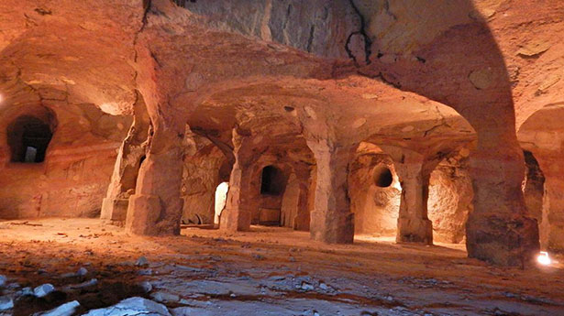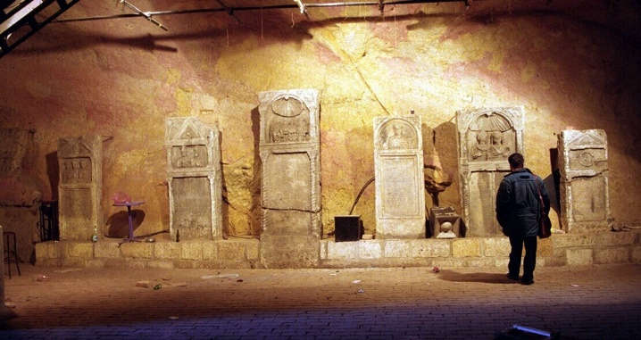
Končna točka ogleda je vinska laguna, ki izžareva edinstveno boemsko vzdušje in vaše doživetje dopolni s kozarcem vina. Idealen način za zaključek turneje je zbiranje vtisov ob dobrem vinu v podzemnem okolju. Obisk vseh teh krajev prikazuje nenavadno zgodovino Beograda, različne človeške usode in legende o njih, ki že stoletja spodbujajo radovednost poznavalcev zgodovine in kulture.

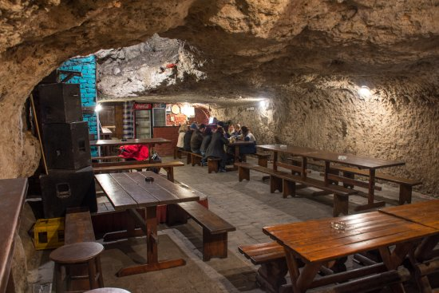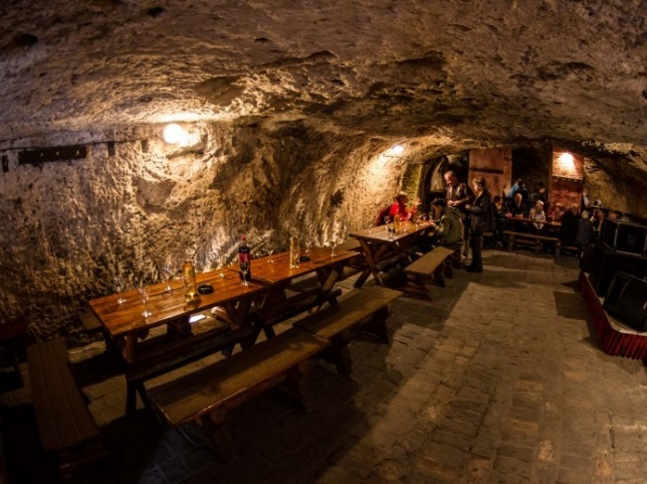
Po starih običajih, kulturnih spomenikih bomo poslušali legende o različnih človeških usodah, ki so pravkar pripomogle k temu, da smo uživali v Beogradu, kot ga poznamo danes. Po naših običajih je idealen način za zaključek ogleda obisk vinske lagune, ki izžareva edinstveno boemsko vzdušje in vaše doživetje dopolni s kozarcem vina.
Obisk vseh teh znamenitosti odraža nenavadno zgodovino Beograda, ki že stoletja vzbuja radovednost poznavalcev zgodovine in kulture
Po ogledu podzemlja mesta so se nekateri vrnili v camping center , večina pa je. nadaljevala oglede v mestu v lastni režiji..
Petek 10.06.2022 Okrog 9,00 ure zjutraj smo nadaljevali pot proti Kragujevcu. Po prihodu na parkirno mesto Šumadija sejem 44.024765, 20.929475 (140,00 km) smo imeli prosto do 13,00 ure, ko smo odšli na voden ogled mesta in okolice z avtobusom. Ogled je trajal 5-6 ur. Po ogledu smo se vrnili na parkirišče kjer smo imeli večerjo-enolončnico v tamkajšnji restavraciji. Nočitev

Glavne zanimivosti Kragujevca, ki smo si jih ogledali pod strokovni vodenjem

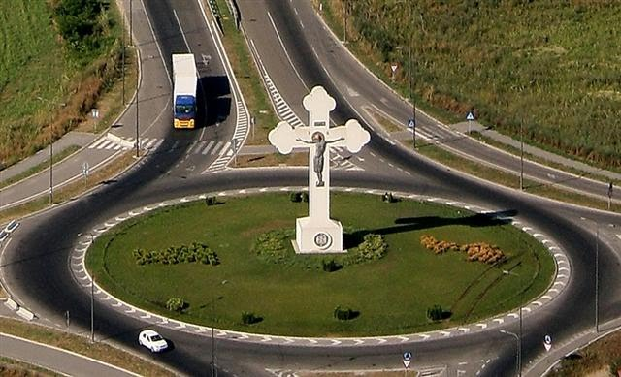

Mesto Kragujevac se nahaja v osrednjem delu Šumadije, južno od prestolnice Beograda, oddaljen 140 km po avtocesti E10. Pokriva površino 835 kvadratnih kilometrov, ima 180.252 prebivalcev in je največje mesto v Šumadiji in četrto v Srbiji. Nahaja se na povprečni nadmorski višini 180 m. Mesto se razprostira na bregovih reke Lepenice, v kragujevaški dolini, kjer se dotikajo kraki Šumadijskih gora: Rudnik, Crni vrh in Gledićke planine.
Kragujevac in njegova okolica imata bogate naravne danosti, ki ponujajo številne možnosti za razvoj tranzitnega, stacionarnega, poslovno-prireditvenega, športno-rekreacijskega, lovskega in ribiškega, zdravstvenega in podeželskega turizma. Na območju Kragujevca prevladuje zmerno celinsko podnebje. Povprečna letna temperatura je 11,5 stopinj Celzija. Najtoplejši mesec je julij, najhladnejši pa januar.
Kragujevac ima zelo dolgo zgodovino. Ocenjujejo, da je naselje obstajalo še pred državo Nemanjića. Kragujevac je bil prvič omenjen leta 1476 v turškem defterju pod podnaslovom Kragujfoča. Ime je dobil po ptici Kraguj. Grad je bil osvobojen pred Turki leta 1815, ko je postal del Srbije, ki ji je vladal knez Miloš Obrenović. Tri leta pozneje je bil Kragujevac razglašen za prestolnico. Po tem se je začel pospešen razvoj mesta, ustanovljeno je bilo prvo sodišče, nato prva gimnazija in licej, prvo gledališče, prvi časopis, prva lekarna, muzej, knjižnica ... Kragujevac je v marsičem prvo mesto v Srbiji. Sledil je povečan priliv prebivalstva in nato ustanovitev prve orožarske industrije.
V Kragujevcu je bila sprejeta Sretenska ustava, v njej pa so bile leta 1878 objavljene odločitve Berlinskega kongresa, s katerim je Srbija dokončno postala samostojna država. Med prvo svetovno vojno je Kragujevac začasno spet postal glavno mesto Srbije. Najtežje trenutke je ta grad doživel med drugo svetovno vojno. Za vedno je v zgodovini Srbije ostal 21. oktober 1941, ko je bilo v Šumaricah postreljenih okoli 7000 Kragujevčanov, med njimi tudi veliko otrok. Srbska pesnica Desanka Maksimović je dogodek opisala v pesmi Krvava pravljica. Mesto je po vojni doživelo gospodarski razcvet. Med bombardiranjem Srbije leta 1999 je Kragujevac večkrat močno trpel. Kragujevac danes znova doživlja okrevanje gospodarstva, predvsem zaradi avtomobilske industrije. Tudi v zadnjih letih se je število turistov, ki obiščejo ta grad, povečalo.

Spominski park Šumarice, Kragujeva
Spominski park Šumarice v Kragujevcu je bil ustanovljen leta 1953 na mestu, kjer je bilo oktobra 1941 postreljenih nekaj tisoč Kragujevčanov – Srbov, Judov, Romov, muslimanov, Makedoncev, Slovencev in pripadnikov drugih narodnosti. Ta strašni zločin je bil storjen v Kragujevcu in okoliških vaseh, nad moškim prebivalstvom, starim od dvanajst do petinšestdeset let.
21. oktobra 1941 se je grozodejstvo zgodilo tik zunaj Kragujevca, ko je bilo v Kragujevcu in sosednjih vaseh zaprtih 3.000 moških in fantov, starih od 16 do 60 let, in ustreljeni.
To dejanje je bil odgovor na napade partizanov in četnikov, ki so ubili deset nemških vojakov. Mesto pokola je ostalo kot spomenik, v šestdesetih letih pa je umetnik Miodrag Živković ustvaril vrsto skulptur za park.

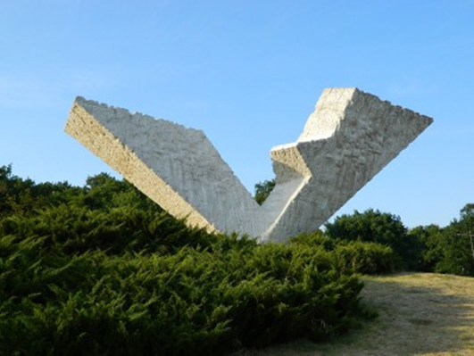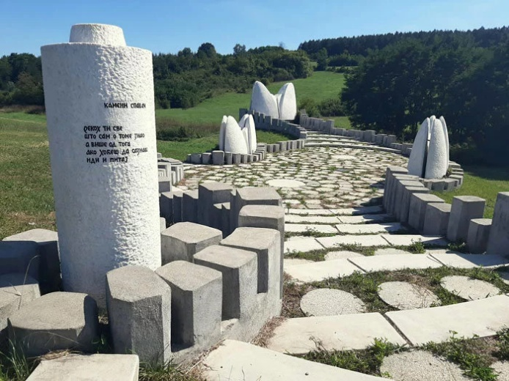
V spomin na žrtve streljanja v 2. svetovni vojni je celotno območje Šumarice spremenjeno v spominski park s 30 grobnicami, od katerih je deset umetniško oblikovanih spomenikov, od tega največ znan je Spomenik usmrčenim profesorjem", nato "Spomenik bolečini in kljubovanju", "Spomenik čistilcem čevljev", spomenik "Sto za enega", spomenik "Odpor in svoboda".
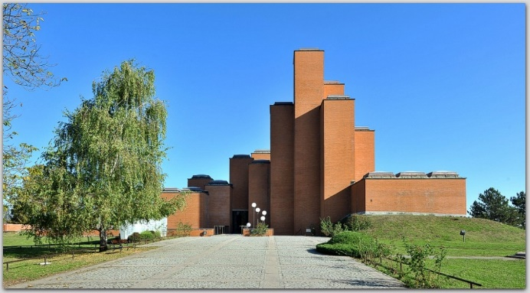
Ob vhodu v spominski park je postavljena impozantna zgradba muzeja »21. oktober«, katere arhitektura poudarja simboliko kragujevaške tragedije. Ta zatiralska zgradba, sestavljena iz velikih kvadratnih stebrov, je narejena iz rdeče opeke, da označuje kri žrtev. Odsotnost odprtin (oken) na fasadah namiguje na izstop neoboroženih ljudi pred mitraljeznimi cevmi, triintrideset kock - trideset množičnih grobišč v Spominskem parku in tri v bližnjih vaseh, prozorne piramide iz pleksi stekla na njihovih vrhovih pa predstavljajo zadnji pogled na žrtve. V Šumaricah je tudi umetno jezero, priljubljeno izletniško mesto Kragujevčanov.
Kompleks " Milošev venac "
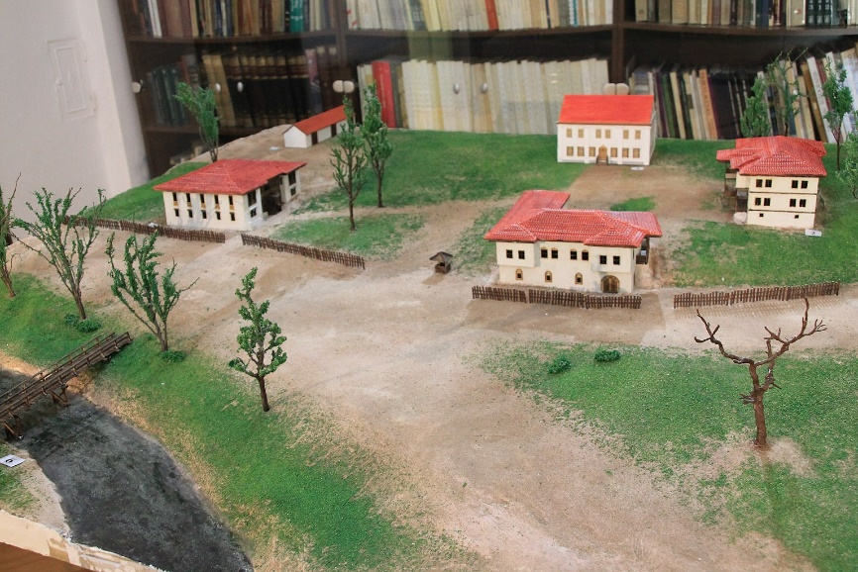
Maketa dvornega kompleksa
Kompleks je kulturno-zgodovinska celota mesta Kragujevac, ki obsega del osrednjega mestnega območja, kjer so najpomembnejše stavbe, zgrajene v času, ko je bil Kragujevac prva prestolnica moderne srbske države od leta 1818 . do leta 1841. Kompleks je dobil ime po knezu Milošu Obrenoviću , ki je Kragujevac razglasil za glavno mesto novo osvobojene Srbije . Najpomembnejše znamenitosti se nahajajo na levi in ​​desni strani reke Lepenice , katere bregove v središču mesta povezujejo stari armiranobetonski mostovi, prvi te vrste v Srbiji. Središče nove prestolnice Srbije se je razvilo v obliki elipse.
Tam so bile zgrajene prve državne zgradbe. Danes so ohranjene nekatere stavbe, zgrajene od druge polovice 19. do začetka 20. stoletja, ki kot samostojna enota predstavljajo nepremično kulturno dobro kot kulturni spomenik: To so
Amidjin konak, stara (sodna) cerkev, stara montažna stavba, rezidenca princa Mihaela, stavba Prve kragujevaške gimnazije, stavba knežjega srbskega gledališča, stavba mestne tržnice, stavba Stare livarne, spomenik padlim Šumadijcem
Amidjin konak - Palača Amidžin Amidžin konak je edina preostala zapuščina iz kompleksa sodnih zgradb iz časa kneza Miloša Obrenovića. Amidžin konak je bil zgrajen v obdobju od 1819 do 1824 za sodno osebje, ki ga je vodil Sima Milosavljević Paštrmac, ki ga je Miloš Obrenović imenoval Amidža ali stric. Dvorana je v balkansko-orientalskem slogu in je bila rezidenca za moške, ki so služili v kraljevem spremstvu. V bližini Amidžinega konaka je bila nekoč rezidenca kneza Miloša I., rezidenca kneginje Ljubice. Knez je umrl poleti 1941, rezidenca princese Ljubice pa je pogorela v požaru leta 1884.
To je v Kragujevcu edina ohranjena stavba iz kompleksa sodnih poslopij Miloševe dobe. Gostilna nosi tudi ime Fantov, ker so v njej bivali knežji fantje iz najbližjega spremstva.
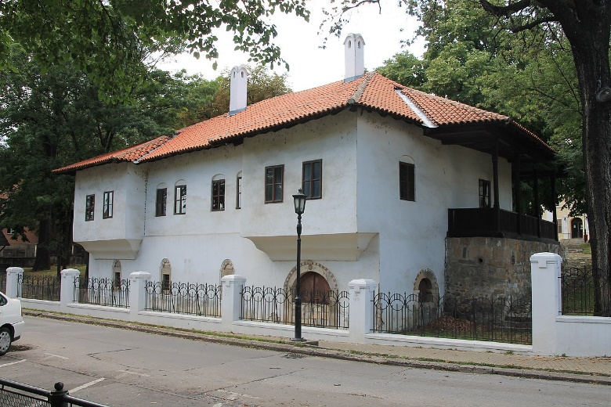
Gostilna Fantov
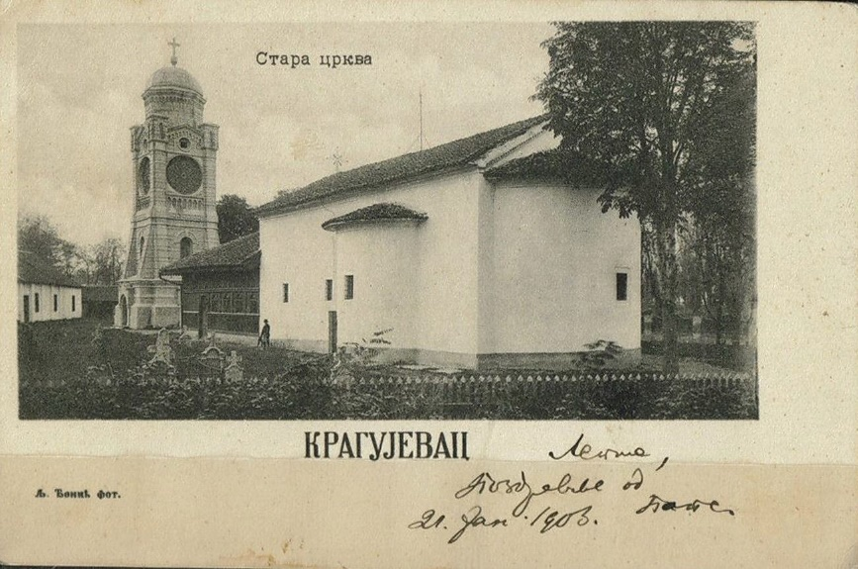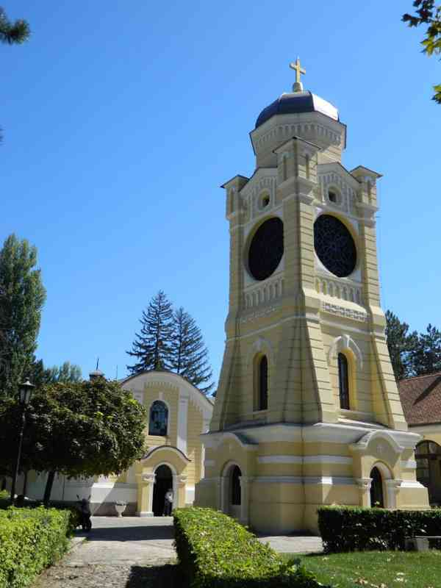
Stara cerkev in skupščina
Prva stolnica v Kragujevcu je bila zgrajena med letoma 1818 in 1829 po naročilu kneza Miloša Obrenovića.
V času, ko je bil Kragujevac glavno mesto Srbije, so v prostorih pri Miloševi cerkvi potekale seje naših prvih narodnih skupščin. Tu so se podajala poročila o stanju in delu naroda, volili so poslance za Carigrad in Sankt Peterburg, pisali diplomatske note za sultana ali ruskega carja in vprašanja, povezana z usodo naroda v prvi polovici 20. stoletja. razpravljali o 19. stoletju.
Skupščina, ki se je ohranila do danes, je bila postavljena v času prve vladavine kneza Mihaila Obrenovića. Gre za pritlični, pravokotni objekt, ki je skozi čas doživel določene predelave in dozidave oziroma je v osnovi ohranil prvotno podobo. Celotno stavbo je prevladovala prostorna dvorana s stebri, ki je služila kot skupščina. Na tem mestu, v tej dvorani se interpretirajo politične in družbene ideje in sprejemajo zelo pomembne državne odločitve.
Najpomembnejša seja skupščine je bila na Sretenje leta 1835, ko je Srbija prejela svojo prvo demokratično ustavo, Sretenjsko ustavo, katere ustvarjalec je bil knežji tajnik Dimitrije Davidović.
Poleg te pomembne seje sta bili za Srbijo velikega pomena še dve. Prvi je iz leta 1876, drugi pa iz leta 1878. Avgusta 1876 je skupščina sprejela usodno odločitev o napovedi vojne Turčiji. Vojna se je končala z Berlinsko pogodbo leta 1878. Takrat je bila na skupščini v Kragujevcu, na istem mestu, kjer je bila razglašena vojna, brana berlinska opozicija, ki je poleg pomembne ozemeljske širitve Srbije prinesla mednarodno priznanje, nacionalno svobodo in neodvisnost.
Muzej stare livarne
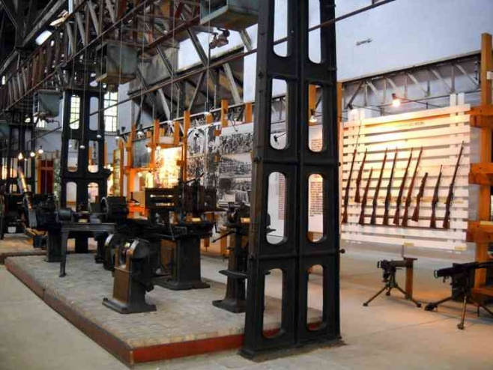
Livarna kragujevaškega topa je bila odprta v Kneževem arzenalu leta 1853. Več kot 150 let pozneje ostaja isti operater, Korporacija Zastava oružje, vodilni proizvajalec orožja v Srbiji. Naročil za topove seveda ni več, zato je ena od starih livarn zdaj muzej.
Ta prostorna dvorana iz leta 1882 uporablja najsodobnejše nemške industrijske modele. Livarna je bila zgodnji predhodnik gibanja Bauhaus in je bila očitno zgrajena, da je prestala preizkus časa. Prvi top v livarni je bil razstavljen 27. oktobra 1853.
To je eden izmed 5500 predmetov, ki štejejo originalne livarske stroje, medalje, znamke, fotografije, umetnine in resen arzenal orožja proizvajalcev Zastave in tujih proizvajalcev.
Princov Arsenal
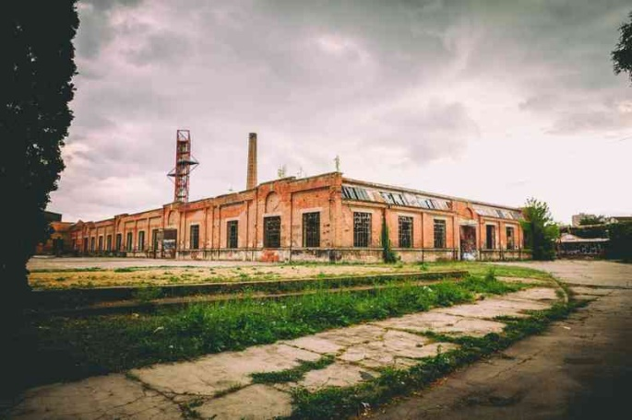
Nikjer na Balkanu ni nič podobnega temu ogromnemu vojaško-industrijskemu mestu.
Ta nekdanja tovarna orožja in skladišča imajo arhitekturo rdeče opeke, izposojeno v zahodni Evropi konec 19. stoletja. Arsenal se je komaj spremenil v več kot stoletju in je postal priljubljeno mesto za snemanje filmov iz obdobja. V teh zidovih so se zgodili nekateri ključni trenutki tehnološkega razvoja Srbije: prva arabska žarnica v državi je bila vklopljena, prav tako je bil prvi električni stroj..
Ob koncu tedna je konec junija veliko dvorišče očiščeno za festival Arsenal Fest, rock, ples in alternativni glasbeni festival..

Katedralna cerkev
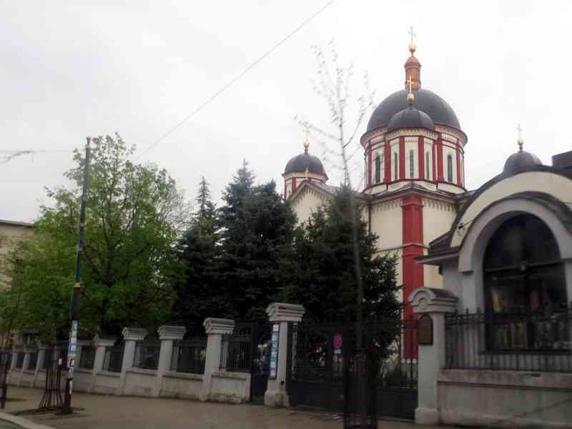

Kjer se številne kragujevske sekularne stavbe iz sredine 19. stoletja zgledujejo v srednjeevropski arhitekturi, katedrala postavlja pogled na vzhod.
Lokalno rojeni arhitekt Anreja Andrejević je v Moskvi treniral in oblikoval to cerkev v bizantinskem slogu s petimi kupolami. Največji in najbolj dramatičen od teh je nad transeptom in ima na stropu podobo Jezusa Pantokratorja.
Z vgraviranimi ikonami na ikonostasu uporabljamo zlato listje, medtem ko marmorna tla cerkve le še povečujejo ta občutek obilja.

Veliki ali zgornji park

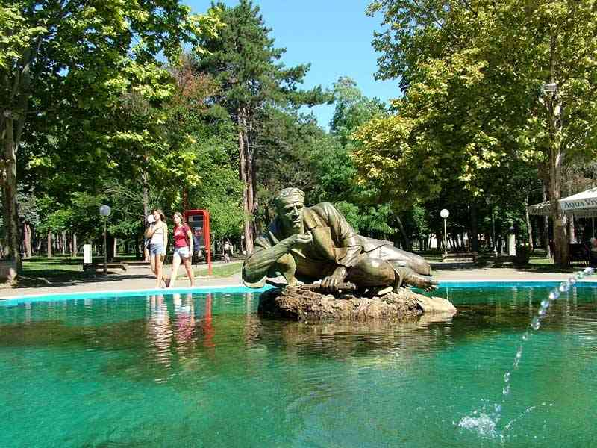

Če greste peš od središča do spominskega parka Šumarice, se lahko odpravite v ta park. Kraj je bil urejen leta 1898 in je bil prostor, kjer so se Kragujevčani od takrat družili. Celoten park je bil prav tako posodobljen leta 2008, z novimi klopmi in obnovljenimi sprehajalnimi potmi za 110. obletnico. Starost tega parka boste spoznali, ko boste videli visoka, zrela drevesa, ki so stara več kot stoletje. V poletnih mesecih so odprti bazeni in množica barov za osvežitev.

Prva kragujevaška gimnazija

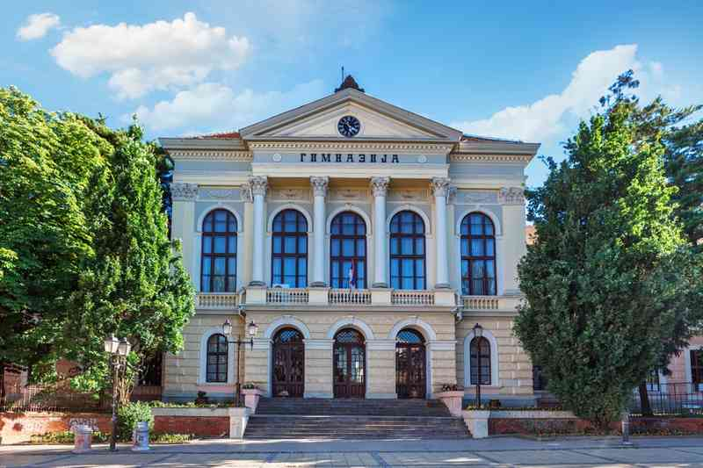

Na Študentskem trgu (Đački trg) je stara gimnazija v neoklasicističnega arhitekturnem slogu. To je bila to prva srednja šola, ki je bila ustanovljena južno od srbske črte Sava-Donava. Stavba sega v leto 1887, medtem ko je bila šola ustanovljena nekaj časa prej, leta 1833. Prva srednja šola v Kragujevcu je ena najlepših zgradb v Srbiji, ki s ponosom ohranja in neguje večstoletno tradicijo, kulturo in zgodovino. Z njenim imenom je povezana najbolj tragična epizoda druge svetovne vojne, ko je veliko število študentov in profesorjev zapustilo njene učilnice na večni počitek.

Spomenik padlim Šumadijcem
V Malem parku, tik ob mestni tržnici, je eden najpomembnejših spomenikov, postavljenih v Srbiji med obema vojnama, Spomenik padlim Šumadincem. Spomenik je bil postavljen leta 1932 in je delo kiparja Antuna Augustinčića.
Spomenik se nahaja v osrednjem delu parka in mu je podrejen in po njem oblikovan celoten prostor z dostopnimi potmi.
Zgrajenn je bila na križni podlagi. Nekaj stopnic krožnega toka vodi do dvignjenega kamnitega podstavka, vendar so na samem dnu vstavljeni štirje reliefi. Na podstavku so štiri skupine figur, ki živijo v bronu, ki simbolizirajo štiri generacije in štiri zgodovinske dobe, skozi štiri dogodke, prvo in drugo srbsko vstajo, balkansko vojno in prvo svetovno vojno. Iz sredine podstavka se dviga steber, obložen z granitnimi ploščami, na vrhu katerega je kip dekleta, ki živi v bronu, v koraku z dvignjeno roko nad glavo. V roki deklica spet drži krono. Po drugi svetovni vojni so namreč krono na neprimeren način odstranili in nadomestili z lovorovim vencem, ki ga je deklica držala do začetka 90. let prejšnjega stoletja, ko so krono vrnili na svoje mesto.

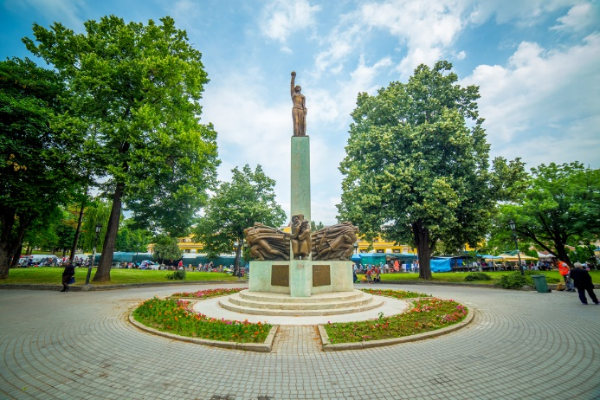
Spomenik žrtvam Šumadije v vojnah od 1804. do 1918.

Sobota 11.06.2022 Zjutraj prosto za samostojno potepanje po Kragujevcu. Okrog 14,00 ure smo se odpravili v Camping Vrnjacko Vrelo, (43.646312 20.888469) (62,00 km) Dubravska 13, 36210 Vrnjačka Banja. Po namestitvi prosto za kopanje v bazenu v sklopu kampa oz. druge aktivnosti.. Vrnjačko vrelo je nov kamp, ki so ga uradno odprli letos prvega maja. Gre za večji kompleks kampa, hotela z bazeni in vsem ostalim.
V neposredni bližini kampa je možno tudi poskusiti zelo okusno lokalno hrano (na žlico ali pečenje izpod peke).
Vsi udeleženci smo druženje pri AD vzeli precej resno, saj smo druženje potegnili pozno v noč.

Nedelja 12.06.2022 Čas za počitek in raziskovanje okolice in Vrnjačke banje. Nekateri so se odpeljali s kolesi, drugi s taksiji, eni pa peš v Vrnjačko banjo, kjer smo vsak po svoje preživeli večino dneva. Nekateri so ostali v kampu in so preprosto uživali ob bazenu.
Zvečer smo se družili v restavraciji hotela v sklopu kampa na skupni večerji, ki smo jo kar zgodaj zaključili, da smo se lahko naslednji dan podali novim dogodivščinam na proti.

Vrnjačka Banja
V hribih osrednje Srbije leži idilično zdraviliško mesto Vrnjačka Banja , harmonično uravnoteženo v čudovitem naravnem okolju. V vodah, ki so bile znane po svojih zdravilnih lastnostih že od rimskih časov, kjer je knez Miloš v 19. stoletju zgradil zdravilišče, ki je konkuriralo največjim zdraviliščim v Evropi, čemur je seveda sledil aristokratski sloj, ki je zgradil svoje osupljive počitniške vile… Na območjih V okolici Vrnjačke Banje so tudi stoletja stari vinogradi in tradicija vinarstva, ki sega skozi generacije, čudovite vasi, kjer se ohranja življenje na podeželskem stanju, in samostana Studenica in Žiča iz 12. in 13. -pred srbskimi kralji.

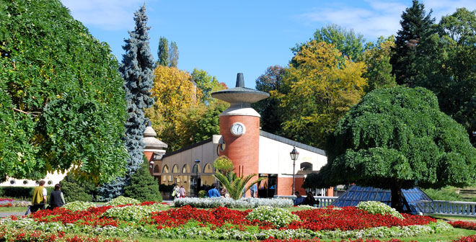

Vrnjačka Banja, ki je bila prvič ustanovljena kot turistično zdravilišče leta 1868, je že dolgo znana kot eno najbolj priljubljenih srbskih term v evropskem slogu, skupaj z izviri zdravilne mineralne vode, čistim zrakom in naravnimi lepotami. Njegova osupljiva lega zagotavlja edinstveno mikroklimo, ki je privedla do razvoja bujnih urejenih površin, ki gostom zagotavljajo oazo miru in lepote za uživanje in sprostitev.

Ponedeljek 13.06.2022 Dopoldan odhod v Novi Pazar.. Med potjo smo si pogledali samostan ŽIČA (vredno ogleda 43.692235, 20.646089 . Pot smo nadaljevali po Ibarski magistrali mimo mesta Raška do naslednje naše postaje - Novega Pazarja kjer smo parkirali in prenočili na parkirišču Cerkve svetega apostola Petra in Paula (43.161900; 20.528562) (prevozimo 121,00 km). Do centra Novega Pazarja cca 4,0 km.. Večina nas je ostala pri AD, kjer smo si pripravili nekaj za pod zob in nato posedali pred našimi hiškami ter se družili s prijaznimi domačini, ki so nam prišli ponudit svoje pridelke in izdelke, predvsem rakiju. Nekaj posameznikov je odšlo v mesto.
Zvečer smo se družili ob avtodomih.

Samostan Žiča

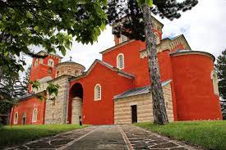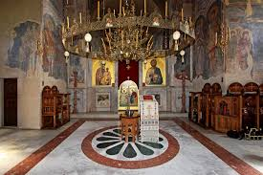

Samostan je zgradil prvi srbski kralj Stefan Nemanjić Prvovenčani (veliki župan 1196-1217, kralj 1217-1228) v letih 1206 do 1221.[1] Pomembno vlogo pri gradnji je imel njegov brat Sveti Sava.[2] Po pridobitvi samostojnosti srbske Cerkve leta 1219 je samostan Žiča postal sedež avtokefalne srbske nadškofije. Na začetku 90. let 13. stoletja je bil samostan opustošen med napadom Tatarov, zato je bil sedež nadškofije prestavljen v samostan Svetih apostolov pri Peći. Samostan Žiča je na začetku 14. stoletja obnovil kralj Milutin (1282-1321). V srednjem veku so se v samostanu ustoličevali škofi in kralji iz dinastije Nemanjić.[3]

Med osmansko zasedbo Srbije je bil samostan večkrat opuščen in obnovljen. Med prvo in drugo svetovno vojno je doživel temeljito obnovo.
Glavna samostanske cerkev je zgrajena v raškem slogu in posvečena Krustusovemu vstajenju. Po mnenju umetnostnega zgodovinarja Vojislava J. Đurića je bila celo 13. stoletje zgled za gradnjo drugih cerkva. V notranjosti cerkve sta dva sloja poslikav (živopis)
- starejši, naslikan okoli leta 1220, pripada tako imenovani zlati dobi srbskega slikarstva
- mlajši, naslikan na začetku 14. stoletja, pripada slikarskemu slogu iz obdobja kralja Milutina, nastalemu pod vplivom renesanse Paleologov
Oba živopisa sta reprezentativna primera slikarstva svoje dobe.[2] V samostanskem kompleksu vzhodno od glavne cerkve je manjša cerkev iz 14. stoletja, posvečena svetima Tironu in Stratilatu

Torek 14.06.2022 Po zajtrku ob 8,30 sledi ogled starega mestnega jedra Novi Pazar. Po ogledu mesta - Altun-alem mošeja, Kopališča Hamam - smo sii z avtobusom ogledali znamenitosti okolice. In sicer cerkev Petra in Paula, razvaline samostana Đurđevi stupovi, in samostan Sopočani. Po ogledu krajši počitek in nato smo nadaljevali vožnjo mimo mesta Sjenica do naslednje postaje do parkirišča v naselju Akmačići ob Meandrih Uvca.. Pot je bila zelo zanimiva in naporna še posebej za takšno število avtodomov. Po vsej odisejadi je Veno malo spremenil načrt in smo prespali na drugem parkirnem prostoru kot je bilo načrtovano. Konec dober, vse dobro, tako, da smo sicer utrujeni pa vendar zadovoljni malo posedeli pri AD in se nato odpravili na počitek.

Novi Pazar
Novi Pazar je mesto v Raškem okraju, v središču Novopazarskega polja ali Starega Rasa. Nahaja se v dolini rek Jošanice, Raške, Deževske in Ljudske, na nadmorski višini okoli 496 m. Obdajajo ga gore Golija in Rogozna ter Pešterska planota.
Območje ima izjemno bogato floro in favno, izvire termalnih in mineralnih vrelcev (Novopazarske toplice, Rajčinovića toplice, Slatinski in Deževski kiseljak). Novi Pazar, bogat s številnimi kulturnimi spomeniki, ima velik potencial za razvoj vseh vrst turizma.
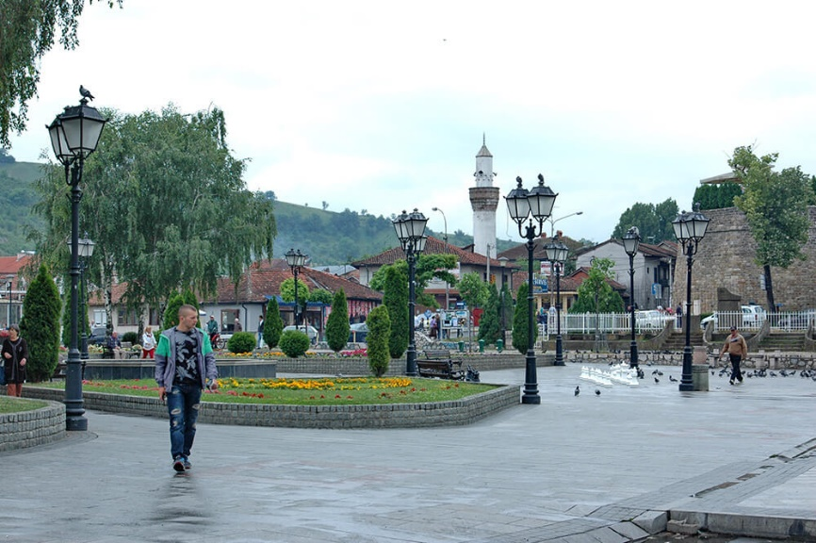

Mesto je kulturno središče Bošnjakov v Srbiji in Sandžaku. Večkulturno območje muslimanov in pravoslavnih kristjanov , veliko spomenikov obeh verstev, npr.Mošeja Altun-Alem in cerkev svetih apostolov Petra in Pavla se nahajata v regiji, ki ima skupaj 30 zaščitenih kulturnih spomenikov.
V 14. stoletju se je pod staro srbsko trdnjavo Stari Ras začela razvijati pomembna tržnica Trgovište . Do sredine 15. stoletja, v času dokončnega osvajanja Stare Srbije Otomanskega cesarstva , se je približno 11 km vzhodno razvijalo še eno tržišče. Starejši kraj je postal znan kot Staro Trgovište ( Turško : Eski Pazar ), mlajši pa Novo Trgovište ( Turško : Yeni Pazar ). Slednje se je razvilo v moderno mesto Novi Pazar.
Novi Pazar ima vlažno celinsko podnebje značilno za gričevnato Raško regijo. Na splošno je hladnejše kot v drugih večjih srbskih mestih, čeprav še vedno bistveno topleje kot v sosednjem mestu Sjenica .

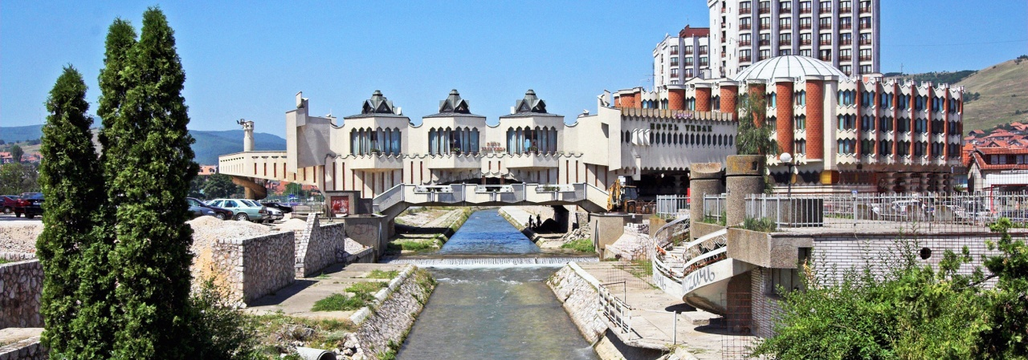
Obdan z višinami Golije, Rogozne in Pešterske planote, v istoimenski dolini leži Novi Pazar – mesto, kjer se prepletajo vplivi vzhoda in zahoda, krščanstva in islama. Zato ne preseneča, da sta Novi Pazar in njegova okolica bogata tako s pravoslavnimi kot islamskimi svetišči.
Ostanki srednjeveške arhitekture tega območja imajo velik nacionalni, regionalni in mednarodni pomen. Poleg izjemnih kulturnih vrednot in objektov pod zaščito Unesca Novi Pazar krasijo tudi pobočja gore Golije, naravnega parka, v okviru katerega je UNESCO razglasil biosferni rezervat Golija-Studenica.
Mesto
Zaradi izjemne geografske lege na stičišču civilizacij in trgovskih poti se prebivalstvo tega območja že dolgo ukvarja s trgovino kot glavnim poklicem, zato je mesto dobilo ime - Novi Pazar.
Skozi zgodovino je Novi Pazar pripadal Zeti, Bizancu, Madžarski, Bosni, Avstro-Ogrski, Turčiji II.
Nekdanja prestolnica nemanjićke države Raška, ki je bila od 15. do začetka 20. stoletja sedež novopazarskega otomanskega sandžaka, še danes s ponosom ohranja dediščino srbskih srednjeveških vladarjev in sultanov Otomanskega cesarstva. .
Čeprav je danes Novi Pazar sodobno mestno in univerzitetno središče, s športnimi objekti in večnadstropnimi zgradbami, boste ob prehodu skozi Stari bazar ali vstopu v katero od znanih novopazarskih slaščičarn začutili duh starih časov in čar mesta. ki ne zbledi.
Zanimivosti
Kopališča Hamam
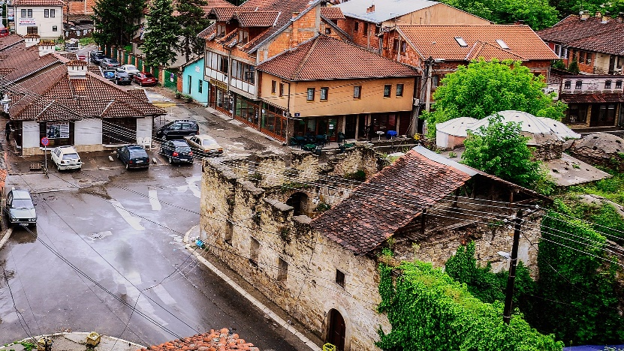
V samem središču Novega Pazarja v neposredni bližini Stare čaršije, na desnem bregu reke Raške boste opazili ostanke starega turškega javnega kopališča Hamam, ki ga je v 15. stoletju zgradil Isa-beg Ishaković. Pod 11 kupolami hamama je 11 prostorov, vključno z garderobo in ogrevalnico vode. Hamam je zgradil tretji ubežnik osmanske province Bosne in glavni ustanovitelj Sarajeva in Novega Pazarja Isa-beg Isaković v drugi polovici 15. stoletja.
Altun-alem mošeja
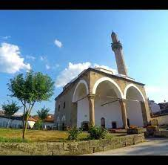
Pravi biser novopazarske arhitekture je Altun-alem mošeja , ki je dobila ime po dragem kamnu alem. To mošejo je v 16. stoletju zgradil Muslihedin Abdul Ghani, znan tudi kot Muezzin Hodja Al Medina, eden najbolj izobraženih ljudi tistega časa. Izredno dobro ohranjena džamija skupaj z mestnim bazarjem tvori zgodovinsko ambientalno okolje, ki obiskovalce popelje v čas, ko je Novi Pazar užival status šeherja.

Samostan Đurđevi stupovina
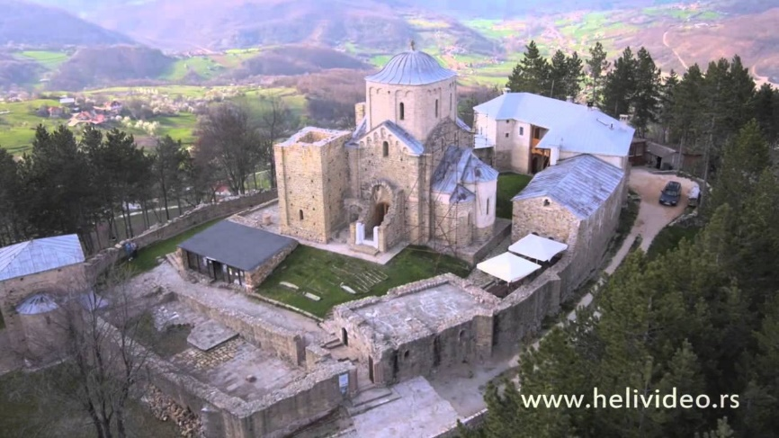
Samostan Đurđevi stupovina griču nad Novim Pazarjem je eden najlepših pravoslavnih samostanov iz 12. stoletja. Njen pomen je priznal UNESCO in skupaj s samostanom Sopoćani, Petrovo cerkvijo in ostanki trdnjav Ras in Gradina, pod skupnim imenom "Stari Ras s Sopoćani"uvrščen na seznam svetovne dediščine. V samostanu Sopoćani hranijo relikvije kralja Stefana Uroša I. ter del relikvij svetih zdravnikov Kozme in Damjana. Samostan je znan tudi po svojih freskah, med katerimi izstopa – Marijino vnebovzetje, ki je bila leta 1961 na svetovni razstavi v Parizu razglašena za najlepšo fresko srednjega veka.
Petrova in Paulova cerkev
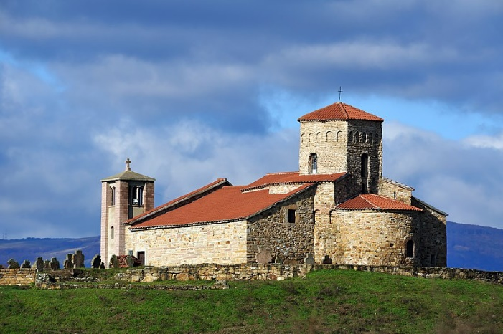

Zgrajena na temeljih zgodnjekrščanske cerkve in skozi stoletja večkrat prezidana, ena najstarejših cerkva na Balkanu – Petrova cerkev, je eklektična mešanica arhitekturnih vplivov iz različnih obdobij. Zunaj jo obdajajo nekropole, v notranjosti pa vas bodo pričakali fragmenti fresk nepopisne lepote iz kar treh različnih obdobij: iz 9. in 10. stoletja, s konca 12. stoletja in iz zadnje desetletje 13. stoletja.
Mestna trdnjava na bregovih reke Raške je branil mesto pred sovražnikom. Ob severnem obzidju je danes razmeroma dobro ohranjen razgledni stolp, zgrajen v začetku 17. stoletja, znan kot Stari skavt ali Stražni stolp .
Medtem ko ste v Novem Pazarju, vsekakor obiščite Amir-agin kan , zgrajen v 18. stoletju, ki je v svoji taverni, pa tudi v sobah zgoraj, sprejel številne trgovce, ki so se v Dubrovnik odpravljali s tovori iz Skopja.

Trdnjava Stari Ras
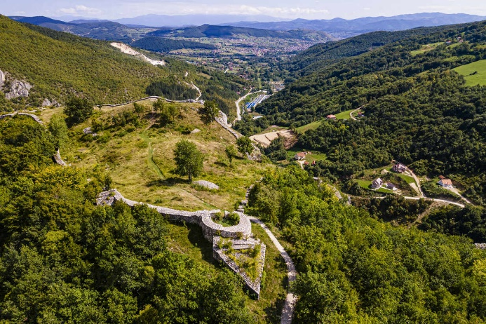
Stari Ras je srednjeveški kompleks spomenikov, ki se nahaja na mestu, kjer so se povezale ceste z zahoda in juga in vodile naprej proti vzhodu. Kompleks sestavlja več spomenikov. Samo srednjeveško mesto Ras leži enajst kilometrov zahodno od Novega Pazarja na hribu Gradina.
Samostan Sopočani
Ta ugledni pravoslavni samostan se nahaja ob izviru reke Raške, približno 17 kilometrov zahodno od Novega Pazarja. Kot svojo zadužbino jo je zgradil kralj Uroš I. Nemanjić do leta 1260, njegov pravnuk Dušan pa jo je sredi 14. stoletja razširil in obnovil. Od nekoč večjega samostanskega kompleksa, ki ga je sestavljalo več objektov (jedilnica, prenočišča ipd.), se je do danes ohranila cerkev Svete Trojice. Cerkev Svete Trojice je tip enoladijske bazilike s kupolo in prostorno oltarno apsido, kasneje pa je bila dozidana narteks z visokim trinadstropnim stolpom z zvonikom. Freske samostana Sopoćani so znane po vsem svetu in veljajo za največji dosežek evropskega freskoslikarstva. Na svetovni razstavi v Parizu leta 1961 je bila freska Marijinega vnebovzetja razglašena za najlepšo fresko celotnega srednjega veka. Samostan Sopoćani je od leta 1979 vpisan na Unescov seznam svetovne dediščine kot del kompleksa Stari Ras s Sopoćani in se nahaja na poti kulture "Transromanica".

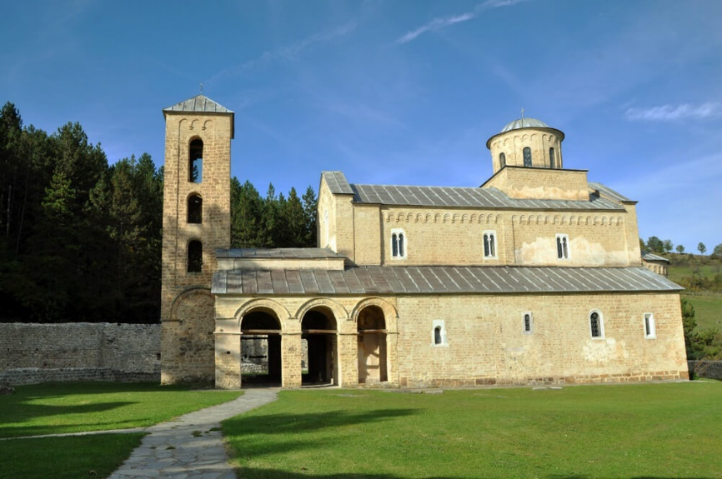

Sreda 15.06.2022 Zaradi spremembe so zjutraj namesto s čolni , prišli po nas z avtomobili in so nas odpeljali na ogled kanjona Uvca,. Ledene jame. Si žal zaradi višje sile nismo mogli ogledati, so se pa lahko tisti najbolj vzdržljivi povzpeli do Molitvenega razgledišča odkoder je lep razgled na meandre Uvca.
liopoldan nas je pot vodila skozi Plevlje naprej do meje s Črno goro. Po prestopu meje smo se ustavili na parkirišču Mostu preko Tare - Đurđevićaev most (43.150460 19.295326). Od Uvca do mostu (prevozimo 110,00 km). Po ogledu znamenitega betonskega mostu se odpravimo do naše naslednje destinacije do kampa Ivan Do na Žabljaku. (43.152975,19.097316) Od mostu na Tari do kampa (prevozimo 26,0 km). Po prihodu v kamp se je po napornem dnevu prilegel počitek, saj je bilo na tej višini tudi precej sveže tako, da je bil spanec še bolj prijeten.

Posebni naravni rezervat "Uvac
Kanjon Uvca je svetovno znan po svojih meandrih , ki se kilometre vijejo z nekdanjo reko Uvac in zdaj z jezerom Uvac. Na obeh straneh kanjona je več razgledov s pogledom na meandre .
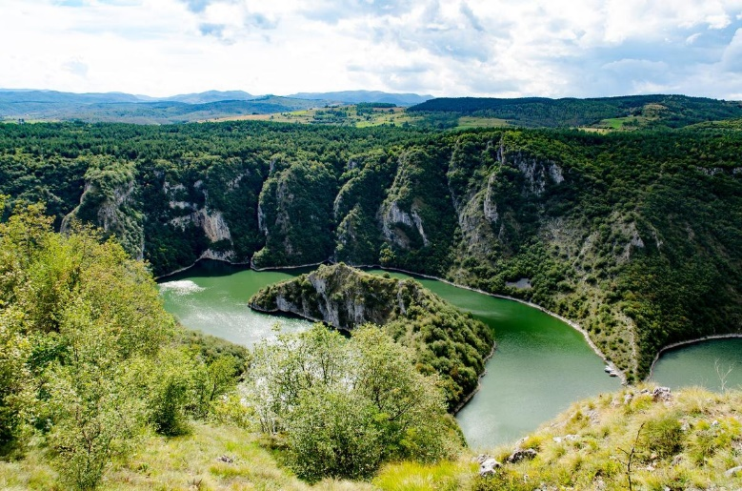
Križarjenje po Uvcu izvajajo ladje in katamarani, ki izplujejo z jezu na Rastokah. Ogled je sestavljen iz vožnje s čolnom po vijugastih, splošno znanih meandrih, obiska Ledene jame in ogleda Molitvenega razgledišča, ki gleda na meandre in kolonije beloglavih jastrebov, ki krožijo po nebu nad jezerom. Tura traja približno 4 ure in skupaj 32 kilometrov v obe smeri. Hrana in pijača sta na voljo na ladji po dogovoru.

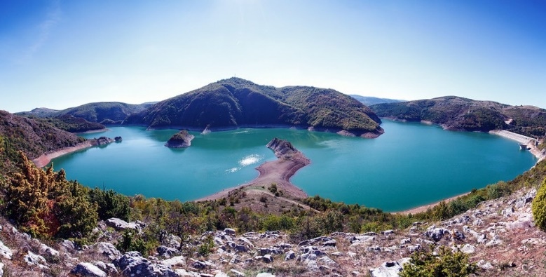

Posebni rezervat "Uvac" je zaščitena naravna dobrina izjemnega pomena. Osrednja morfološka enota rezervata je kanjonska dolina reke Uvac z dolino njenih pritokov. Edinstven objem narave, prežetost vode in zemlje, ki jih obdaja, je kratek opis treh čudovitih jezer: Uvaškega, Zlatarkega in Radoinjskega. Nastali so tako, da so delno potopili dolino mogočne gorske reke Uvac in zgradili tri jezove.
Posebni naravni rezervat "Uvac" je bogat s kraškimi območji, v katerih so številne kraške oblike: kraški predeli, zalivi, vrtače, jarki, zarasti, jame in jame. Posebna vrednota kanjonskih delov doline so meandri, katerih rtovi imajo relativno višino do 100 m. Lepota besed je neizrekljiva, le povabilo in nasvet – ustavi se, potem pa glej! Jame so številne in se razlikujejo po velikosti od podjam do največjega znanega jamskega sistema v Srbiji, Ušaškega jamskega sistema (6.185 m).
Del soteske reke Uvac v kraju Pavlovića Brod je bil prvič zavarovan leta 1971 kot Posebni naravni rezervat s površino 267 ha. Leta 1995 se je varstvo razširilo na površino 2.717 hektarjev, s spremembami iz leta 2006 pa se je rezervat razširil na sedanjih 7.543 hektarjev.

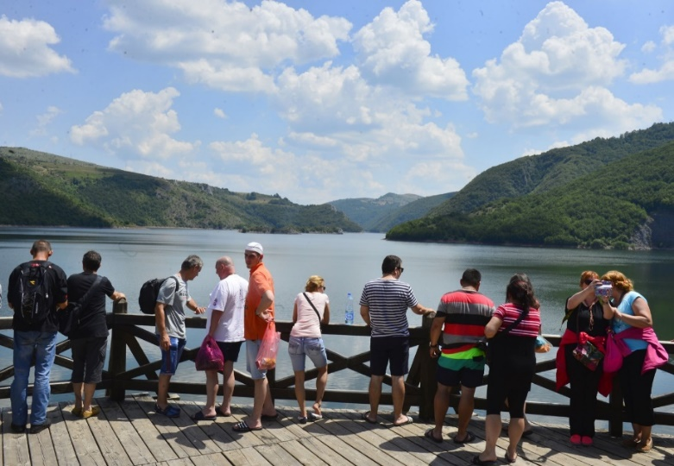

Beloglavi Jastreb ( Gypsun fulvus)
Posebni naravni rezervat "Uvac" izpostavlja prisotnost 104 vrst ptic. Največja znamenitost rezervata je beloglavi jastreb, redka vrsta orla jastrebov impresivne velikosti, z razponom kril do 3 m. Povprečna teža ptice je med osmimi in devetimi kilogrami, nekateri osebki pa lahko dosežejo težo tudi do enajst kilogramov.
Do nedavnega, pred izumrtjem, se je po zaslugi zavesti in dobre volje ljubiteljev narave število beloglavih jastrebov povečalo na 85 gnezdečih parov oziroma okoli 359 osebkov (monitoring iz leta 2013). Kolonija beloglavih jastrebov v kanjonu Uvca je ena največjih v Evropi.
Samica izleže eno jajčece konec januarja ali v začetku februarja, oba starša pa nanj izležeta izmenično osem mesecev, dokler se mladič ne izleže. Gnezdenje poteka na apnenčastih skalah. Gnezdenje je skupinsko in nastanejo kolonije, redko izolirani pari. Izleženi mladič ostane v gnezdu, pred prvim letom, približno štiri mesece. Jastrebi popolnoma dozorijo pri približno petih letih.
Vloga beloglavega jastreba v prehranjevalni verigi v ekosistemu je edinstvena in nenadomestljiva – njegova ekskluzivna hrana so odmrle živali, ki preprečujejo širjenje okužb in tako zagotavljajo »naravno recikliranje«. Poginulo govedo iz okolice se redno pripelje na krmišče nad jezom Rastoke.
Ta redka vrsta je bila pred približno dvajsetimi leti na robu izumrtja. Leta 1990 je na ozemlju Uvaških jezer preživelo le sedem parov beloglavih jastrebov. Leta 1994 je bil ustanovljen Sklad za zaščito ptic roparic beloglavi jastreb in odprto krmišče Manastirina, kamor so od takrat neprekinjeno odvažali trupla poginulih živali in klavniške odpadke.

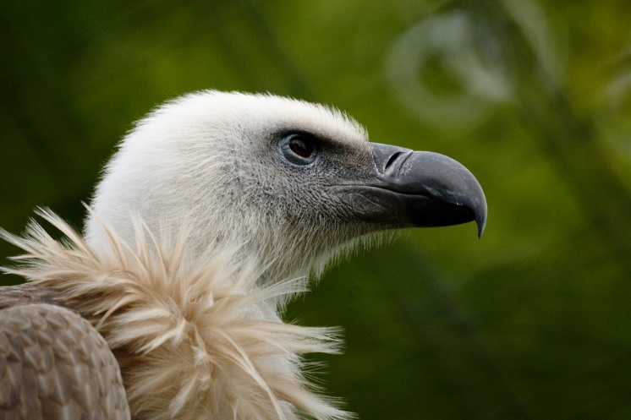

Ušaški jamski sistem
Za jame na območju Posebnega naravnega rezervata "Uvac" je značilno bogastvo jamskega nakita, odloženega iz kapljajoče vode v obliki kapnikov, stalagmitov, stebrov, draperij, steklenih igel itd.
Jame so številne in se razlikujejo po velikosti od jam do največjega doslej znanega jamskega sistema v Srbiji, Ušaškega jamskega sistema.
Poleg svoje velikosti je ta sistem po drugih značilnostih eden najbolj zanimivih speleoloških objektov v Srbiji in predstavlja eno temeljnih vrednot rezervata. Sistem je sestavljen iz dveh jam in ene jame, katerih kanali so med seboj povezani in imajo skupno dolžino 6185 m. Največji del sistema je Ušačka jama. Ima dva vhoda, prvega v vasi Gornje Lopiže in drugega v strugi Uvca. Ledena jama je za odtenek krajša. Glavni kanal Ledene jame se razteza praktično vzporedno z glavnim kanalom Ušaške jame, na razdalji približno sto metrov. Najmanjši, a tudi najbolj zanimiv del sistema Ušačke jame je jama Bezdana. Vhod v jamo se nahaja na koncu slepe doline Miletin Do.
Pri jamah je vsekakor treba izpostaviti Tubić, Baždarsko in Javorsko jamo. Prva se nahaja v vasi Lopiže, zaselek Tubići. Ima dva vhoda in je občasno hidrološko aktiven. Baždarska jama se nahaja v vasi Ursule, deset kilometrov severozahodno od Sjenice. Javorska jama (Durulja) se nahaja v vasi Bukovik in skozi njo teče Kalipoljska reka - prepadna reka, ki se na izstopu iz jame imenuje Vrševina in se izliva v Zlatarsko jezero.

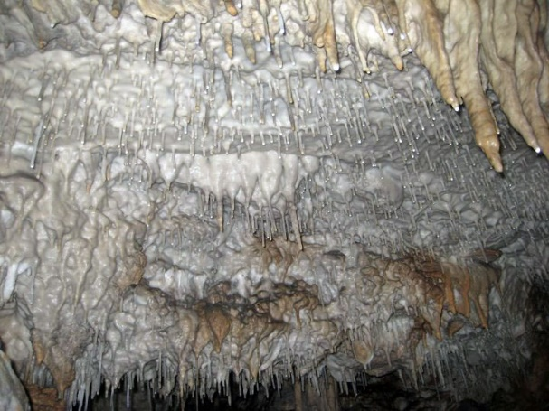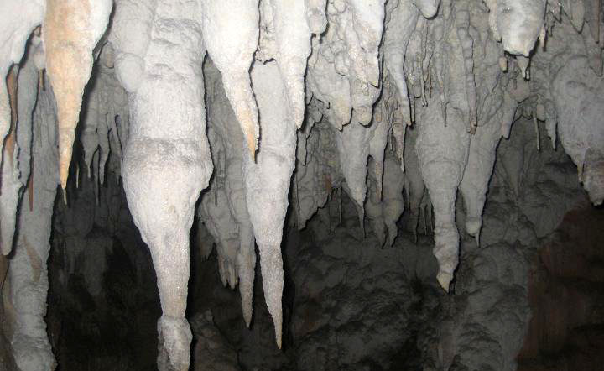

Vhod v Ledeno Pe je pod strmim apnenčastim odsekom, s stranskimi kanali pa je daljši od 2,5 km. O času in procesu njegovega nastanka pričajo preobremenjeni bloki apnenca, gramoza in glinene zemlje. Okraski, kot so dolge draperije in slina, ki segajo tudi do 10 metrov, so dih jemajoče. Pod eno slino je potok, ki po desetih metrih izgine v razpoki, tam pa je tudi bistro jezero, ki ne omogoča dostopa v dvorano s stropom iz tankih kapnikov.
Lepota Ledene jame je v njenih dvoranah, ki so med seboj povezane z ravnimi, strmimi ali prepadnimi kanali. Veliki beli stebri, včasih prepredeni z rdečkastimi ali modrikastimi odtenki, so delo narave – potrpežljivega umetnika in graditelja izjemne domišljije.
Jama ni urejena za turistične obiske, zato je njen ogled možen le z vodniki rezervata "Uvac" z svetilkami in je nepozabno doživetje. Ker se do njega lahko pride le s čolnom, je obisk prava avantura.
Do vhoda vodijo strme kovinske stopnice, tako rekoč iz čolna, edinega prevoznega sredstva, s katerim se lahko približamo jami. Ledena jama Za vstop je potrebna navzočnost stražarske službe ali čuvaja naravnega rezervata, ki imata edini ključ odpreti vrata čudovitega okamnelega jamskega sveta. V jami ni stalne umetne razsvetljave, zato so za osvetlitev ceste in opazovanje impresivnih jamskih okraskov – kapnikov, stebrov, iglic in cele jamske zavese ali okamnele draperije, ves čas potrebne svetilke. V notranjosti je urejena in s kamnom obložena turistična pot z več mostovi čez vodne ovire v skupni dolžini okoli 600m in se konča v veliki jamski dvorani.

Ledena jama
Vhod v Ledeno Pe je pod strmim apnenčastim odsekom, s stranskimi kanali pa je daljši od 2,5 km. O času in procesu njegovega nastanka pričajo preobremenjeni bloki apnenca, gramoza in glinene zemlje. Okraski, kot so dolge draperije in slina, ki segajo tudi do 10 metrov, so dih jemajoče. Pod eno slino je potok, ki po desetih metrih izgine v razpoki, tam pa je tudi bistro jezero, ki ne omogoča dostopa v dvorano s stropom iz tankih kapnikov.
Lepota Ledene jame je v njenih dvoranah, ki so med seboj povezane z ravnimi, strmimi ali prepadnimi kanali. Veliki beli stebri, včasih prepredeni z rdečkastimi ali modrikastimi odtenki, so delo narave – potrpežljivega umetnika in graditelja izjemne domišljije.
Jama ni urejena za turistične obiske, zato je njen ogled možen le z vodniki rezervata "Uvac" z svetilkami in je nepozabno doživetje. Ker se do njega lahko pride le s čolnom, je obisk prava avantura.
Do vhoda vodijo strme kovinske stopnice, tako rekoč iz čolna, edinega prevoznega sredstva, s katerim se lahko približamo jami. Ledena jama Za vstop je potrebna navzočnost stražarske službe ali čuvaja naravnega rezervata, ki imata edini ključ odpreti vrata čudovitega okamnelega jamskega sveta. V jami ni stalne umetne razsvetljave, zato so za osvetlitev ceste in opazovanje impresivnih jamskih okraskov – kapnikov, stebrov, iglic in cele jamske zavese ali okamnele draperije, ves čas potrebne svetilke. V notranjosti je urejena in s kamnom obložena turistična pot z več mostovi čez vodne ovire v skupni dolžini okoli 600m in se konča v veliki jamski dvorani.
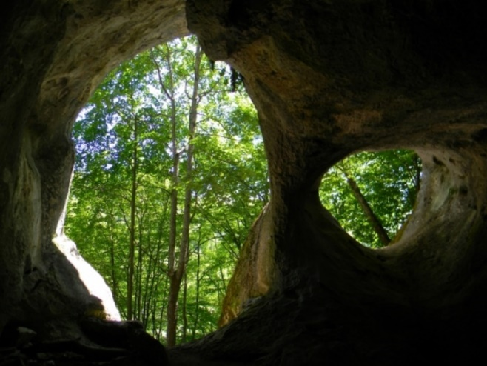

Betonski ločni Most preko Tare – Đorđević most
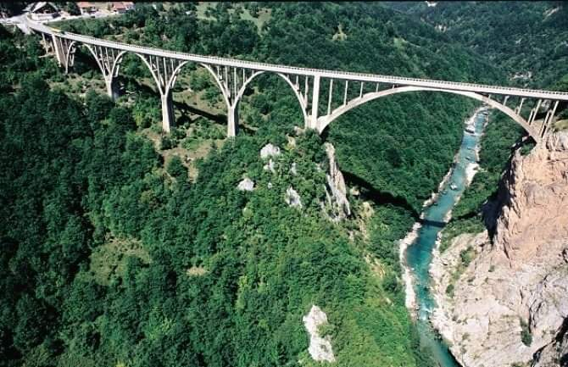

Betonski ločni most na Đurđevića Tara - je ena glavnih znamenitosti narodnega parka Durmitor. Most se nahaja na križišču med Mojkovcem, Žabljakom in mestom Pljevlja. Zgrajen je bil nad največjim kanjonom v Črni gori – kanjonom reke Tare.
Most na Tari je bil zgrajen od leta 1937 do 1940, z željo, da poveže pasivne dele Durmitorja z ostalimi v Kraljevini Jugoslaviji. Težka naloga je bila v tistem obdobju »preskočiti« 365 metrov od obale do obale, a tudi danes to z vso razpoložljivo mehanizacijo ter novimi gradbenimi materiali in pripomočki ne bi bilo lahko.
Most je zasnoval arhitekt Mijat Trojanović, ki mu je uspelo Taro premostiti s petimi veličastnimi loki, od katerih je največji nad reko Taro z razponom 116 metrov (česar na svetu še ni bilo. Ideja se je zdela pravljično. , saj je bilo treba arhitektove sanje pretočiti v resničnost.

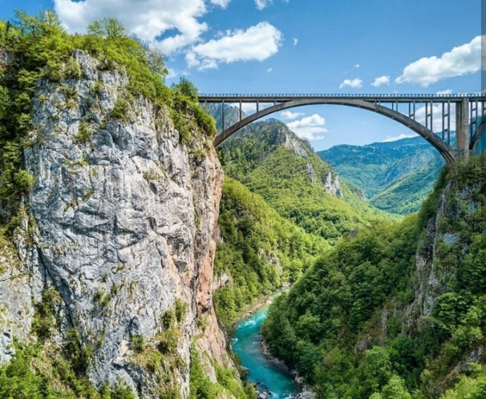

Vendar pa so izdelani odri največji, ki so jih kdaj naredili na svetu takrat in so še danes. Oder je bil visok 144 m, razpon pa 116 m. Leseni deli velikega in malega odra so bili ročno izklesani iz smreke, posekane v gozdu, ki je bil od gradbišča oddaljen približno 25 kilometrov. Mladeniči iz okoliških vasi so v usnjenih sandalih, brez zavezanih pasov, viseči nad breznom, ob vseh nevarnostih plazov in sunkov vetra v pičlih šestih mesecih zmontirali velik oder. Za izdelavo odra je bilo porabljenih 650 kubičnih metrov lesa.
Most ni bil nikoli slovesno odprt, saj ga je po koncu prizadela vojna, okupacija in točno 17. aprila 1941 so čez ta veličastni most prešli prvi tanki okupatorjev. Partizani so se odločili, da bodo okupatorja požgali tako, da so porušili del mostu in preprečili njihov nadaljnji prodor. Naloga je bila zaupana inženirju Lazarju Jaukoviću, ki se je odločil za porušitev najmanjšega loka na mostu, kar je bilo dovolj, da je preprečil Nemcem uporabo, ne da bi pri tem poškodoval konstrukcijo mostu. Jezni Italijani so iskali inženirja Jaukovića, in ko so ga našli so ga ustrelili.
Leta 1946 je bil most popravljen. Ob njem so postavili spomenik pogumnemu Lazarju Jaukoviću, ki je z glavo plačal rušenje mostu. Ta zgodba je bila posneta v filmu Hajrudina Krvavca, Most iz leta 1969. Tudi danski pisatelj Don Deland je to legendo vzel za temo svojega romana "Dežela za božjim hrbtom". V njem je Lazar Jauković dobil ime Vuk Crnojević.

Četrtek 16.06.2022 Dan za počitek, ki so ga nekateri vzeli dobesedno. Nekaj jih je odšlo na ogled smučišča, nekateri so se sprehajali ob Črnem jezeru in uživali v lepotah narave.

Žabljak je mesto in občina na severozahodu Črne gore ter je v Durmitorskem narodnem parku (39 tisoč ha), ki je od leta 1980 pod okriljem UNESCA. Ima približno 2 tisoč prebivalcev (občina ima 3500 prebivalcev), je najvišje ležeče urbano naselje na Balkanu, saj je na 1456 metrih nadmorske višine.
Obkroža ga kar 48 vrhov, ki so višji od 2 tisoč metrov, ter 18 jezer, ki jih imenujejo Gorske oči. Mesto je največji zimsko-letni športno-rekreativni center Črne gore ter ima največje nastanitvene kapacitete: hoteli, apartmaji, zasebne sobe in štirje kampi. Žabljak je ime dobil po okoliških žabah, ki z regljanjem vsako leto napovedujejo prihod pomlad
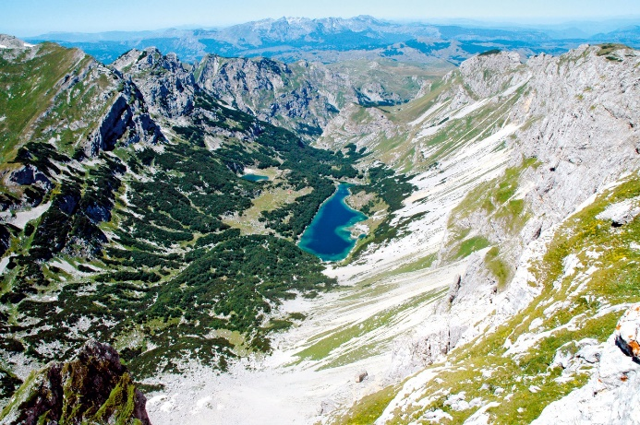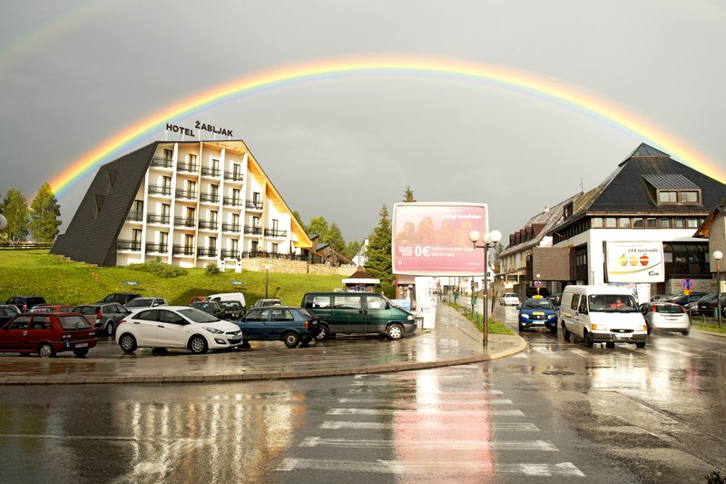

Področje Durmitorja je bilo poseljeno že v davnih časih, njegovo ime ima keltski izvor ter pomeni Planina, polna vode. Narodni park ima kontinentalno planinsko podnebje, ki ima dolge in hladne zime ter sveža poletja. Povprečna temperatura pozimi je okoli 0 stopinj, poleti pa okoli 20 stopinj.
Pri kulinariki prevladujejo sirni in mesni izdelki: slani beli sir, kajmak ali skorup, ovčetina in postrvi. V parku je tudi gozd črnega bora, ki je eden zadnjih nedotaknjenih v Evropi. Na Durmitorju najdemo več kot 1300 vrst rastlin, od tega je 122 rastlin endemičnih (edinstvenih), 150 je zdravilnih, na področju pa raste tudi 40 različnih vrst užitnih gob.

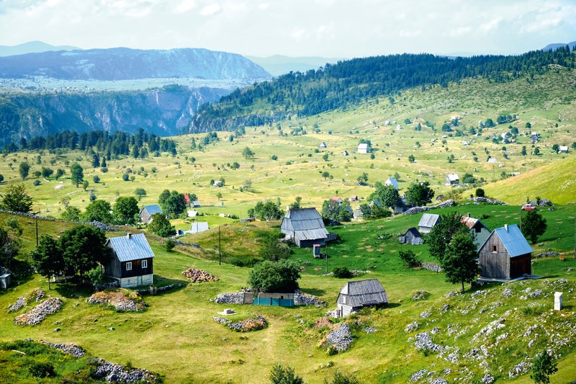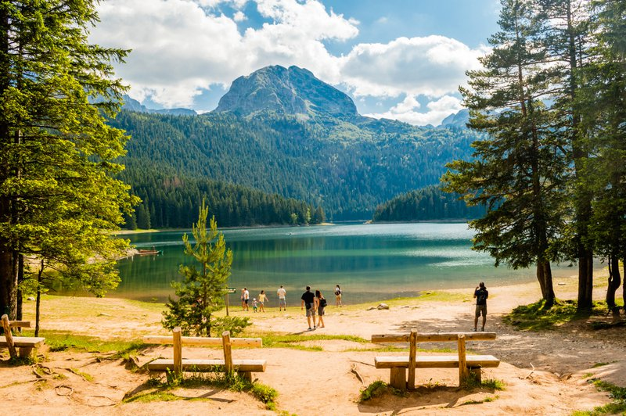
Največje in najatraktivnejše od 18 jezer je Črno jezero, ki je od Žabljaka oddaljeno 2 kilometra. V ozadju se bohoti vrh, imenovan Veliki Međed (2287 m).

Petek 17.06.2022 Zjutraj nadaljujemo po panoramski poti po Nacionalnem parku Durmitor na prelaz Sedlo 1907m,. Glede na dolgo kolono AD in tudi osebnih avtomobilov, je bil postanek na vrhu nemogoč. Prav tako tudi ni bilo veliko možnosti za fotografiranje. Toda tudi to spada zraven, če potuješ v tako veliki skupini.
Pot nadaljujemo po ozki a lepo vzdrževani asfaltirani cesti mimo naselja Trsa do mesta Plužine in naprej proti Foči. Prestopimo mejo z BiH na mejnem prehodu Hum in nadaljujemo pot proti Tjentištu do Parkirišča restavracije Komlen (43.345894, 18.691054) (prevozimo 124,00 km). Parkiramo in se podamo na ogled Spominskega parka Sutjeska in muzeja v bližini. Po ogledu se vrnemo cca 3,00 km v kamp Sutjeska (43.370366, 18.700616). Nočitev
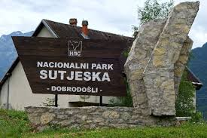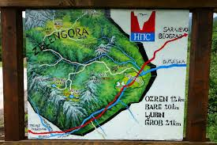

Nacionalni park park Sutjeska je najstarejši narodni park v Bosni in Hercegovini. Leži na jugovzhodu države v Republiki Srbski, ob meji s Črno goro, v bližini mesta Foče in okoli 90 kilometrov iz Sarajeva. Park zajema območje reke Sutjeske ter njenih pritokov, v njegovem obsegu se nahajata pragozd Perućica in najvišji vrh države Maglić. Znan je tudi kot prizorišče bitke na Sutjeski leta 1943, ki je predstavljala prelomnico za Jugoslavijo v drugi svetovni vojni.
Park je poznan kot lokacija bitke na Sutjeski, ki je potekala od 15. maja do 16. junija 1943 med partizani in združenimi okupacijskimi silami. Partizani na čelu z Josipom Brozom Titom so uspešno odbili okupatorjevo ofenzivo in kljub velikim izgubam prebili sovražnikov obroč. V spomin na bitko je bila na Tjentištu leta 1958 zgrajena kostnica s posmrtnimi ostanki 3301 v bitki padlega borca. Leta 1971 je bil v isti vasi odkrit velik spomenik ubitim partizanom, leta 1975 pa so odprli spominsko hišo bitke.
Narodni park Sutjeska obsega površino okoli 17.350 hektarov. Leži na hribovitem površju Dinarskega gorstva, obkrožajo ga gore Maglić (najvišji vrh BiH – 2386 m), Volujak (2337 m), Zelengora (2014 m), Lelija (2032 m) in Vučevo (400–1700 m).
Skozi park je sotesko vsekala rečica Sutjeska, v katero se izliva več potokov, med njimi Perućica, Jabučnica in Hrčavka. Vzhodno od parka tečeta reki Piva in Drina. Po Zelengori je razpršenih osem ledeniških jezerc – Crno jezero, Belo jezero, Orlovačko jezero, Gornje in Donje Bare, Štirinsko jezero, Kotlaničko jezero in Kladopoljsko jezero – ter umetno Jugovo jezero.

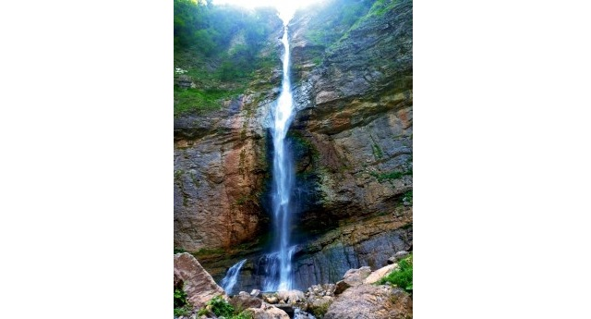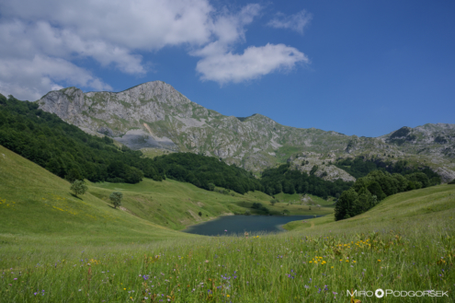
Slap Skakavac in Zelengora
Znotraj parka se nahaja strogi naravni rezervat Perućica v velikosti 1434 hektarov, v katerega je vstop dovoljen samo ob predhodni najavi in v spremstvu vodiča. Perućica je eden od zadnjih ohranjenih pragozdov v Evropi, v katerem je bilo popisanih več kot 170 drevesnih vrst in preko 1000 vrst zeli. Starost pragozda je ocenjena na 20.000 let, številna drevesa pa naj bi bila stara čez 300 let. V pragozdu potok Perućica ustvarja okoli 75 metrov visok slap Skakavac, enega najvišjih slapov v državi
Lahko bi rekli, da je na svetu malo takšnih krajev, kjer je bilo toliko pomembnih zgodovinskih trenutkov kot v ˝Dolini herojev˝ oz. področju ob reki Sutjeski. Gre namreč za področje jugo-vzhodne Bosne ob reki Sutjeski, kjer se je leta 1943 odvijala ena najtežjih bitk 2. svetovne vojne, sicer v svetu znana kot vojna ˝Operacija Schwarz˝, pri nas pa ˝Bitka na Sutjeski˝. Na lokacijah oz. krajih Tjentište, Ljubin Grob, Vučevo, Bare, Ličke Kolibe, Košuta, Popov Most, Milinklade, Suha, Vrbnica, Maglić i Volujak, ki ležijo v dolini reke Sutjeske so se skoraj mesec dni odvijale težke in krvave borbe v drugi fazi omenjene vojne operacije ˝Schwarz˝, zato je bitka tudi dobila naziv ˝Bitka na Sutjeski˝. Enote NOVJ (Narodno osvobodilne vojske Jugoslavije) so s sovražnimi okupatorskimi silami, ki so bile sestavljene iz vojaških enot Nemčije, Italije, Bolgarije, NDH in četnikov, vodile hude boje od 27. maja do 15 junija 1943.
Do 31. maja 1943 se je sedem partizanskih brigad znašlo v obroču na ozkem prostoru med reko Pivo in reko Sutjesko, ter se s prodori poskušalo prebiti skozi močan obroč. Prvi neuspel poskus so partizani izvedli 5. in 7. junija v spodnjem toku reke Sutjeske. Kljub hudim bojem in velikim izgubam je sovražni obroč v zgodnjih jutranjih urah 10. junija 1943 prva prebila 1. proletarska brigada, ki je premagala sovražnikovo borbeno skupino Höhne. Omenjeni preboj je bil ključen za nadaljnji razvoj bojev in nasploh za sam izhod bitke na Sutjeski. S prebojem preko bližnje planine Zelengore proti Jahorini je bilo sovražnim silam preprečen načrt uničenja glavnine partizanskih sil na področju Jugoslavije, hkrati pa omogočen umik iz obroča vsem ostalim partizanskim enotam. Naslednjo noč je reko Sutjesko prečkal tudi vrhovni štab NOVJ z 2. proletarsko brigado. Žal je v vsej zmedi pri umiku zaostala 3. brigada z ranjenci, ki so jo sovražne sile 13. junija 1943 pri prečkanju Sutjeske praktično zdesetkale. Del bolnice z ranjenci in zdravniškim osebjem, ki je ostal v obroču so sovražne enote pobile brez milosti. Skupaj je v bitki na Sutjeski sodelovalo 16. partizanskih brigad iz raznih krajev Jugoslavije. Od skupaj 22.148 partizanov je padla več kot tretjina vseh, to je 7.543 (6.946 moških i 597 žensk, med katerimi je bilo kar 352 bolničark). Med temi izgubami je bilo okrog 1.200 ranjencev, ki so jih sovražne enote zverinsko pobile skupaj z zdravstvenim osebjem.
Med bitkami je življenje izgubilo nekaj znanih in pomembnih osebnosti, komandanti in revolucionarji, med katerimi so najbolj znani Sava Kovačević (komandant 3. brigade), Ivan Goran Kovačić (jugoslovanski pesnik in književnik), dr. Olga Popović Dedijer (znana zdravnica), Veselin Masleša Veso (jugoslovanski književnik, novinar in revolucionar) in dr. Sima Milošević (zdravnik in član Izvršnega odbora AVNOJ-a).
Po končani 2. svetovni vojni oz. 5. septembra 1971 je v Tjentištu postavljen spominski park in spomenik padlim borcem bitke na Sutjeski, kasneje pa so 27. junija 1975 odprli še spominski muzej.

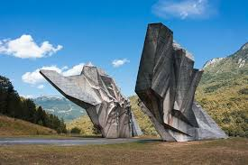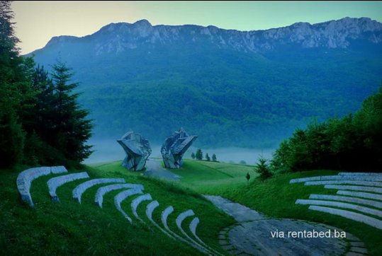

Vse skupaj se je spremenilo v pomladnih mesecih leta 1992 ko se je tudi na teh področjih razvihrala zadnja vojna med narodnostmi Bosne in Hercegovine. Nekoč slaven monumentalen spomenik padlim borcem bitke na Sutjeski žal že od leta 1992 oz. zadnje vojne, zapuščeno sameva.
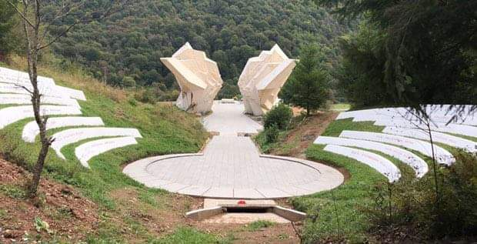
Plato brigad

Sobota 18.06.2022 Zjutraj nadaljujemo pot mimo naselja Gacko in Bileče. Prihod v mesto Trebinje okoli 11,00 ure. Parkiramo na ulici Vojvode Stepe Stepanovića kod Visoke škole za turizam i hotelijerstvo i Đačkog doma. Sledil je voden ogled mesta Trebinje. Po ogledu mesta smo se odpravili na ogled samostana Tvrdoš 5,3 km (42.719232, 18.291374) ter nato v 3,2 km oddaljen kamp Sunce (42.707957, 18.285766) kjer smo limeli večerjo in uradni zaključek karavaninga. (prevozimo 113,00 km)

Trebinje je najjužnejša občina in mesto v Bosni in Hercegovini. Upravno spada v entiteto Republiko Srbsko. Mesto je bilo prvič omenjeno v 10. stoletju. V mestu je dejanski oz. "začasni" sedež Zahumsko-hercegovske in primorske eparhije Srbske pravoslavne cerkve (nominalno je v Mostarju).
Mesto stoji ob reki Trebišnjici v jugovzhodni Hercegovini, 10 km od Jadranskega morja. Ob reki je več starih mlinov in mostov, od katerih so trije v samem mestu. Najbolj slaven je Arslanagića most, katerega je dal zgraditi Mehmed Paša Sokolović leta 1574. Trebišnjica, na kateri je več hidroelektrarn, pozimi redno poplavlja. Južno od Popovega polja ponikne in ponovno izvira kot Ombla ali Rijeka dubrovačka v bližini Dubrovnika.
Zgodovina
Okoli leta 380 pr. n. št. so se pod pritiskom Keltov na levi breg spodnjega toka reke Neretve priselili ilirski Ardijejci, porazili Avtarijate in poselili ozemlje od spodnjega toka Neretve do Vojuše v Albaniji. V tretji ilirski vojni so Rimljani leta 168 pr. n. št. razbili ilirsko-makedonsko zavezništvo in Ilire dokončno vključili v svoje cesarstvo.
Krajevno ime Trebinje je prvič omenjeno v De administrando imperio bizantinskega cesarja Konstantina VII. Porfirogeneta med opisi srbskih ozemelj.
Ena od najstarejših geografsko-političnih tvorb, ki so nastale po prihodu Slovanov, je bila Travunija, ki je na jugu segala do Dubrovnika, na severozahodu do Gacka in Pive in na jugovzhodu do Risna.
Travunija je bila provinca Srbske kneževine, v kateri je vladala dinastija Vlastimirović. Prvi poznani travunjski oblastnik je bil grof Beloje, ki je okoli leta 819 vladal pod knezom Vlastimirjem, morda tudi Radoslavom ali Prosigojem. Vlastimir je sredi 9. stoletja poročil svojo hčerko z Belojevim sinom Krajino in mu dal v upravljanje Trebinjsko župo. Za Krajino je vladal njegov sin Hvalimir, za njim pa njegov sin Čučimir. Leta 969 je Srbijo podjarmilo Bizantinsko cesarstvo.
Trebinje je imelo carino in sedež trebinjsko-mrkanjske škofije. Mestno upravo je vodil mestni knez. Med najvplivnejšimi plemiškimi družinami so bili Ljubibratići, Poznanovići, Raspudići in Starčići.Med konaveljsko vojno so Dubrovčani v spopadu z vojvodo Radoslavom Pavlovićem v okolici Trebinja leta 1430 doživeli hud poraz.
Leta 1482 je Travunijo in celo Hercegovino zasedlo Osmansko cesarstvo. Turki so na mestu srednjeveške trdnjave Ban Vir na zahodnem bregu Trebišnjice zgradili mestni kastel. Mestno obzidje, Stari mestni trg in dve mošeji je zgradila družina Rusulbegović na začetku 18. stoletja. V 16. stoletju je Mehmed Paša Sokolović malo severno od mesta v vasi zgradil most, ki ga je dolgo časa upravljala družina Arslanagić, po kateri je dobil ime. Most ima dva velika in dva manjša loka in je eden od najlepših mostov, ki so jih v osmanskem obdobju zgradili v Bosni in Hercegovini.
V obdobju avstroogrska aneksije Bosne in Hercegovine (1878–1918) je bilo na okoliških hribih zgrajenih več utrdb, v samem mestu pa je bila vojaška garnizija.
Znamenitosti
Mesto ima lepo ohranjeno obzidje, mestno jedro z lepimi palačami mediteranskega tipa, zelenjavni trg in park s čudovitimi platanami. V mestu je več kot 15 pravoslavnih in dve katoliški cerkvi. Džamije so bile med vojno leta 1992 porušene. Leta 2005 se je obnovila samo Osman-pašina džamija. Med znamenitosti mesta in njegove bližnje okolice spadajo:
Arslanagića most, v zadnji vojni tudi Petrovićev most, je kot nadarbino za svojega sina, padlega v spopadu z Benečani, leta 1574 zgradil Mehmed Paša Sokolović. Ko so bili Turki pod pritiskom Črnogorcev leta 1687 pregnani iz Herceg Novega, se je mnogo turških družin preselilo v Trebinje. Med njimi je bil tudi nek Arslan-aga, ki je dobil posesti vzhodno od Trebinja in pravico, da pobira mostnino na mostu preko Trebišnjice, kateremu je dal svoje ime.
Z izgradnjo hidroenergetskega sistema na Trebišnjici je most leta 1965 zalilo akumulacijsko jezero. Most se je na zahtevo Zavoda za zaščito kulturnih spomenikov med praznjenjem jezera leta 1966 razstavil in ponovno postavil med vasema Gradina na desni in Police na levem bregu Trebišnjice v samem predmestju Trebinja.

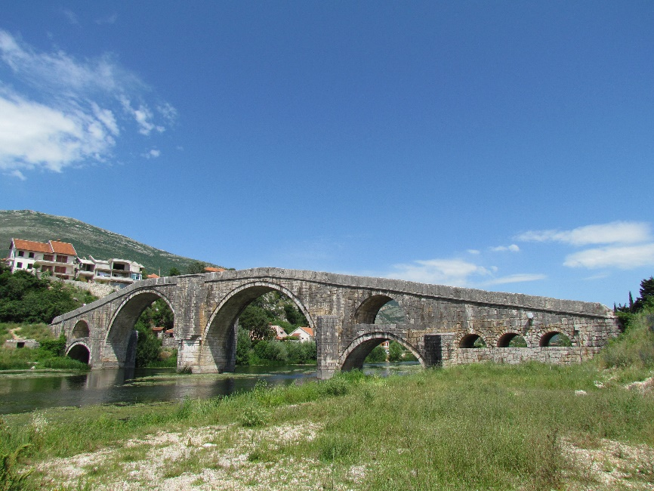

Hercegovska Gračanica, ki je verna kopija cerkve samostana Gračanica na Kosovu. Zgrajena je bila leta 2000 na griču Crkvina nad Trebinjem, da bi se izpolnila zadnja želja slavnega trebinjskega pesnika Jovana Dučića. Njegovi posmrtni ostanki so bili prenešeni iz Združenih držav Amerike v kripto nove cerkve. Spominski kompleks tvorijo cerkev Presvete matere Božje z ločenim zvonikom, dvorec, knjižnica, galerija, česma in letni vrt. Cerkev je vidna iz vseh delov mesta in je eden od najlepših verskih objektov v vzhodni Hercegovini. Z griča je lep pogled na Trebinje in okoliške hribe.

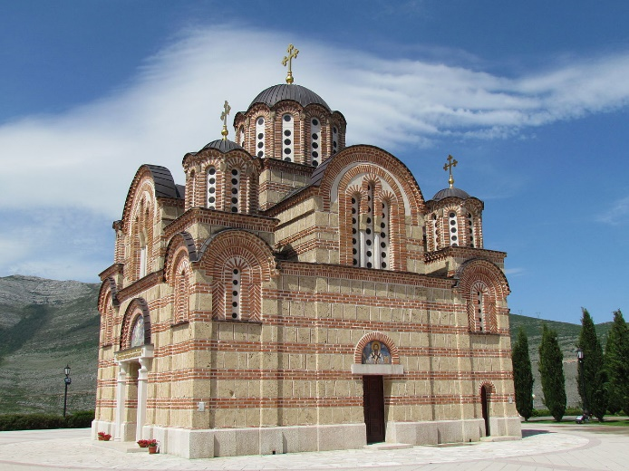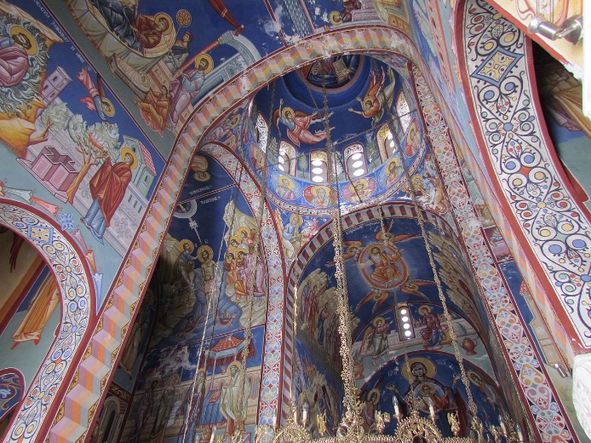

Pravoslavna stolna cerkev Preobraženje Gospodnjeg stoji v središču mesta. Gradila se je od leta 1888 do 1908. Poleg cerkve je eparhijska palača s knjižnico. Pod njenim pokroviteljstvom deluje pevski zbor svetega Vasilija Ostroškega in folklorno društvo.
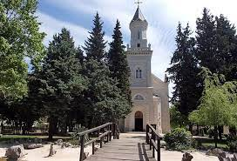
Osman-pašina džamija je bila zgrajena leta 1729 na ukaz Osman-paše Resulbegovića. Stoji v središču starega dela mesta. Na pravoslavni praznik Savindan 27. januarja 1993 je bila požgana in porušena. Prvi poskus obnovitve leta 2001 so s protesti preprečili in kamenjanje preprečili srbski ekstremisti. Džamija je bila ponovno zgrajena in odprta 10. julija 2005.
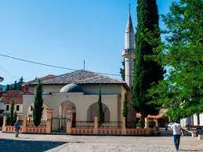
Samostan Tvrdoš (42.719232, 18.291374) stoji ob Trebišnjici v vasi Tvrdoši, 5,3 km dolvodno od Trebinja. Posvečen je vnebovzetju Marije matere Božje. Samostan sta po ljudskem izročilu ustanovila cesar Konstantin in njegova mati Helena. Je eden od najstarejših samostanov v Bosni in Hercegovini in eden od najpomembnejših samostanov srbske pravoslavne cerkve. V njem je sedež Zahumsko-hercegovske škofije. Zgrajen je bil verjetno na začetku 16. stoletja.
Samostan je bil, kot večina verskih objektov na tem področju, večkrat porušen in obnovljen. Najprej je bil porušen v velikem potresu, ki je v drugi polovici 17. stoletja prizadel Dubrovnik. Leta 1694 so ga do temeljev porušili Benečani, ker so se bali, da bo postal turška trdnjava. Obnovljen je bil leta 1924.
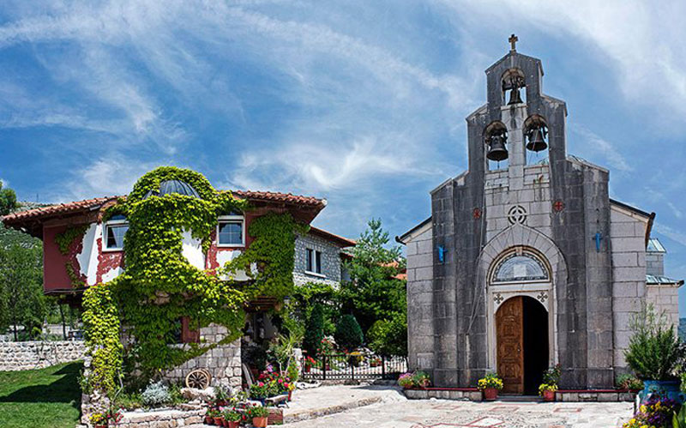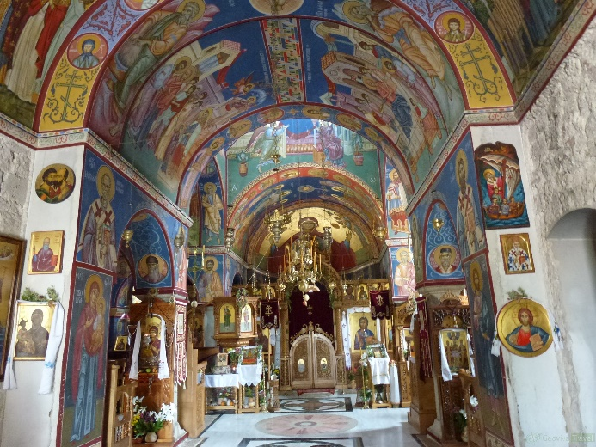

Po zaključku ogleda samostana Tvrdošpot nadaljujemo do Kampa sonce (42.707887, 18.285661) cca 3,1 km od samostana Tvrdoš
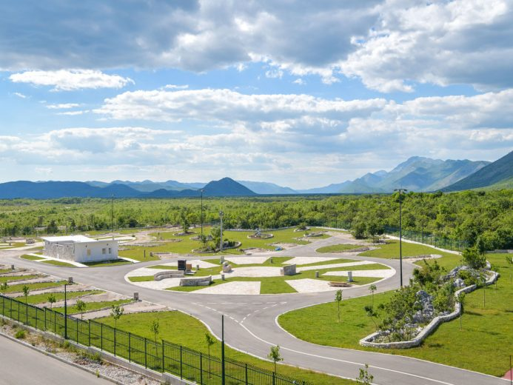

Po namestitvi v čisto novem kampu smo se dobili v bližnji restavraciji na skupni večerji in zaključek karavaninga.
Ob prijetnem kramljanju in obilni ter okusni večerji smo si bili enotni, da si naš organizator Veno zasluži veliki HVALA za zgledno pripravljeno potovanje in pogum, da jer na takšno pot odpeljal tako število avtodomov z tako različnimi posadkami. Pa vendar, če potegnemo črto najpomembneje je to, da na poti nismo imeli nobenih tehničnih težav z avtomobili, prav tako smo bili vsi zdravi in to šteje. Najbolj si je sigruno oddahnil Veno, da nas je vse skupaj varno pripeljal na cilj.
Iz opisanega je razvidno, da smo si na naši poti ogledali veliko zanimivosti, lepih mest, krajine in zgodovinskih objektov.

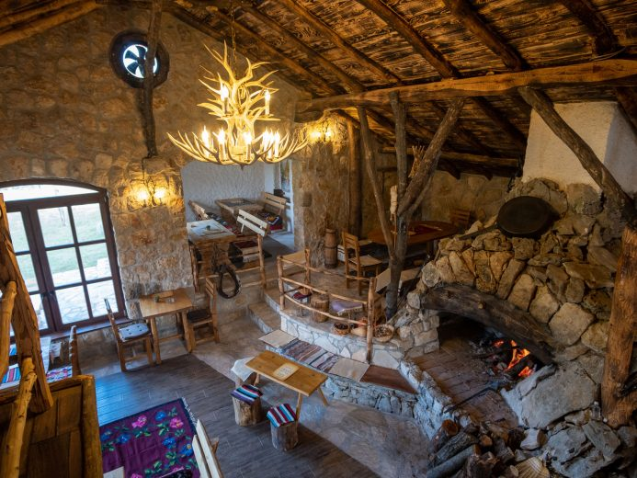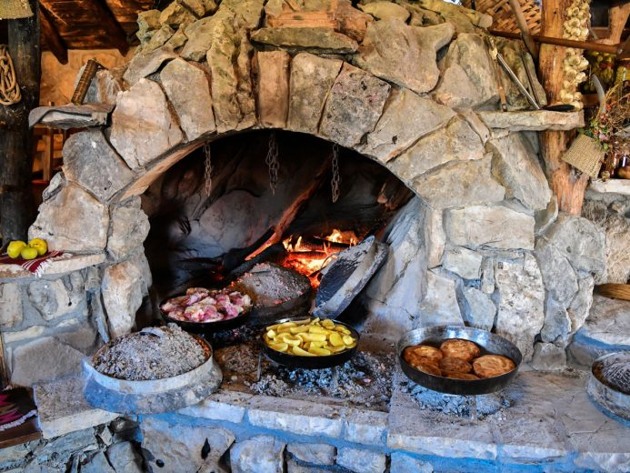

Nedelja 19.06.2022 Polni vtisov smo se eni že zgodaj drugi malo kasneje, odpravili proti domu, ali pa novim dogodivščinam naproti.
Od Obrežja in nazaj smo prevozili cca 1.819,00 km.

Pripravil in vodil Veno Ojsteršek

Koordinate:
P pri muzeju Sremski front 45.049294, 19.185033
Camping center BG, Višnjička 25 44.817997, 20.503463
P Šumadija sejem Kragujevac, 44.024765, 20.929475
Camping Vrnjačko vrelo, 43.646312, 20.888469
Samostan Žiča, 43.692235, 20.646089
P pri Novem Pazarju 43.161900, 20.528562
P v naselju Akmačiči ob meandrih Uvca, 43.397635, 19.915597
P pri mostu preko Tare 43.150460, 19.295326
Kamp Ivan Do, Žabjak, 43.152975, 19.097316
P pri restavraciji Komlen, Tjentište, 43.345894, 18.691054
Kamp Sutjeska 43.370527, 18,701239
P Trebinje pri Visoki gostinski šoli, 42.709320, 18.342569
P samostan Tvrsoš, 42.719232, 18.291374
Kamp Sunce 42.707957, 18.285766

